******2023-2024浙江省6月化学选考模拟**

**第I卷（选择题）**

**一、单选题**

1．下列含有共价键的盐是

A． ${\text{CaCl}}_{2}$ B． ${\text{H}}_{2}{\text{SO}}_{4}$ C． $\text{Ba}{\left(\text{OH}\right)}_{2}$ D． ${\text{Cu}}_{2}{\left(\text{OH}\right)}_{2}{\text{CO}}_{3}$

2．下列有关说法不正确的是

A．硫酸钡在医疗上可被用作消化系统X射线检查的内服药剂

B．浓硫酸具有吸水性，故能使蔗糖炭化

C．二氧化硫可用于杀菌消毒，还是一种食品添加剂

D．液氨汽化时要吸收大量的热，因此液氨可用作制冷剂

3．化学用语是化学专业术语。下列化学用语错误的是

A．基态Cu原子的价层电子排布式为 $3{\text{d}}^{10}4{\text{s}}^{1}$

B． ${\text{AsH}}_{3}$ 分子的VSEPR模型为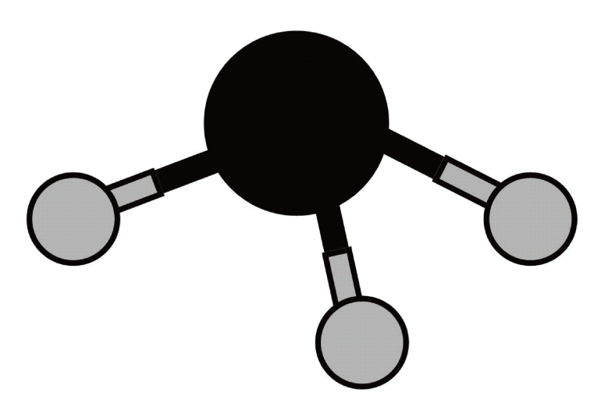

C．乙炔分子中 $π$ 键的形成表示为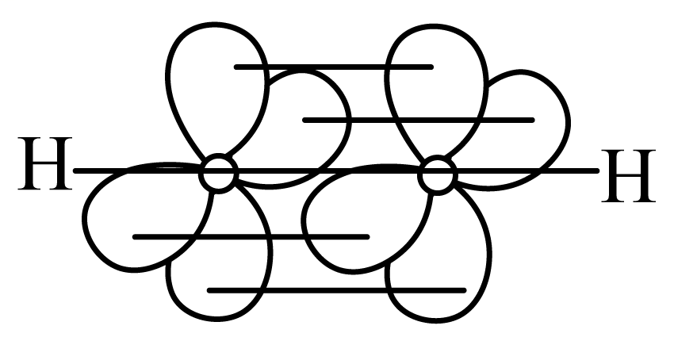

D．基态Ca原子核外电子占据的最高能级原子轨道示意图为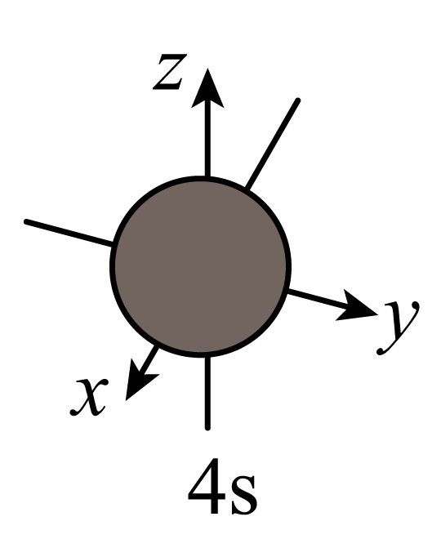

4．AgCl可溶于氨水生成Ag(NH3)2Cl，Ag(NH3)2Cl与NH3反应可生成Ag。反应如下：4Ag(NH3)2Cl + N2H4 + 4H2O = 4Ag↓ + N2↑ + 4NH4Cl + 4NH3·H2O。下列关于该反应说法正确的是

A．Ag(NH3)2Cl发生氧化反应

B．还原性：N2H4＜Ag

C．N2H4的结构式为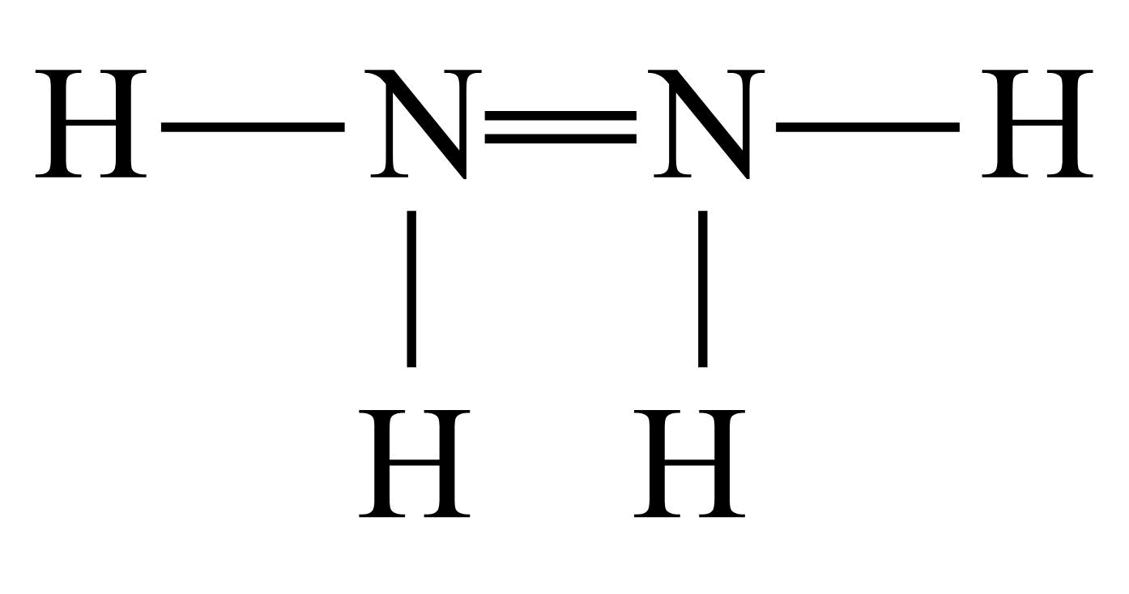

D．每生成标准状况下11.2LN2，反应中转移2mol电子

5．不断进步的材料逐渐构筑了我们现代社会的文明。下列说法不正确的是

A．青铜比纯铜熔点低、硬度大，古代用青铜铸剑

B．硬铝密度小、强度高，具有较强的抗腐蚀能力，是制造飞机的理想材料

C．以高纯硅制成的光导纤维内窥镜可直接窥视有关器官部位的变化

D．碳纳米管比表面积大，强度高电学性能好，可用于生产复合材料、电池和传感器等

6． ${\text{N}}_{\text{A}}$ 为阿伏加德罗常数的值，下列说法正确的是

A． $1\text{mol}$ 化学式为 ${\text{C}}_{6}{\text{H}}_{12}{\text{O}}_{6}$ 的单糖分子中含 $-\text{CHO}$ 的数目为 ${\text{N}}_{\text{A}}$

B．标准状况下， $2.24{\text{LSO}}_{2}$ 溶于水，溶液中 ${\text{HSO}}_{3}^{-}、{\text{SO}}_{3}^{2-}$ 和 ${\text{SO}}_{2}$ 的微粒数之和小于 $\text{0}{\text{.1N}}_{\text{A}}$

C．过量酸性 ${\text{KMnO}}_{4}$ 溶液与 $1{\text{molH}}_{2}{\text{O}}_{2}$ 完全反应，转移电子数为 ${\text{N}}_{\text{A}}$

D．常温下，已知 ${\text{K}}_{\text{sp}}\left({\text{CaSO}}_{4}\right)=9×{10}^{-6}$，则该温度下 ${\text{CaSO}}_{4}$ 饱和溶液中含有 $3×{10}^{-3}{\text{N}}_{\text{A}}$ 个 ${\text{Ca}}^{2+}$

7．室温下，下列各组离子在指定溶液中能大量共存的是

A．c(Cl-)=0.1mol/L的溶液中：Ag+、H+、ClO-、

B．澄清透明的溶液中：K+、Fe2+、、

C．使无色酚酞试液呈红色的溶液中：Mg2+、、、Cl-

D．使紫色石蕊试液呈红色的溶液中：Na+、K+、、

8．为了长时间观察到Fe(OH)2是一种白色固体，设计了下列4个实验，说法不正确的是

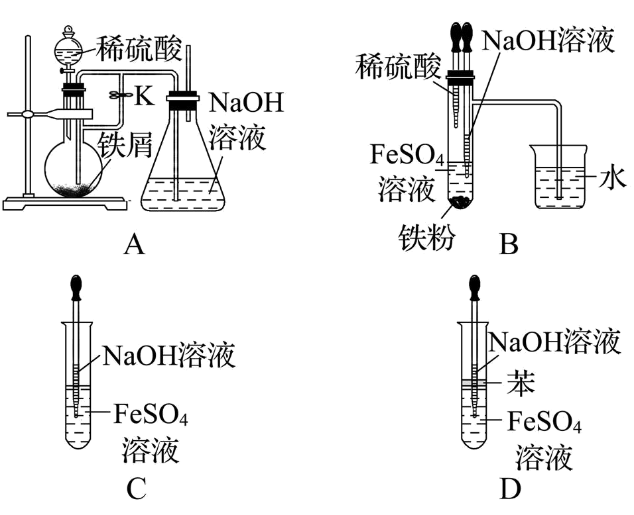

A．实验A先打开K，旋转活塞使稀硫酸滴入与铁反应产生氢气，排尽装置内的空气后关闭K

B．实验B铁粉与滴入的稀硫酸反应产生的氢气可以排尽装置内的空气，再挤压长胶头滴管

C．4个实验中，相对而言，实验C看到白色沉淀时间较短

D．实验D，FeSO4溶液上方的苯层可以隔绝空气，可以把苯换成四氯化碳

9．下列关于物质的制备、鉴别与除杂说法正确的是

A．只用溴水就能将苯、己烯、四氯化碳溶液区分开来

B．氯气与甲烷按照比例 $2:1$ 在光照条件下反应制备纯净的二氯甲烷

C．检验卤代烃的卤原子：加入 $\text{NaOH}$ 溶液共热，再加 ${\text{AgNO}}_{\text{3}}$ 溶液，观察沉淀颜色

D．在苯甲酸重结晶实验中，待粗苯甲酸完全溶解后要冷却至室温再过滤

10．下列反应的离子方程式正确的是

A． ${Na}_{2}O_{2}$ 与 $H_{2}{}^{18}O$ 反应： $2{Na}_{2}O_{2}+2H_{2}^{18}O=4{Na}^{+}+4{OH}^{-}\overset{18}{+}O_{2}↑$

B．用 $Ca{\left(ClO\right)}_{2}$ 溶液吸收废气中的 ${SO}_{2}：{Ca}^{2+}+2{ClO}^{-}+{SO}_{2}+H_{2}O=2HClO+{CaSO}_{3}↓$

C． $Fe$ 与稀硝酸反应：当 $n\left(Fe\right)：n\left({HNO}_{3}\right)=1：1$ 时， $3Fe+2{NO}_{3}^{-}+8H^{+}=3{Fe}^{2+}+2NO↑+4H_{2}O$

D． ${NH}_{4}Al{\left({SO}_{4}\right)}_{2}$ 溶液与少量 $Ba{\left(OH\right)}_{2}$ 溶液反应： $2{NH}_{4}^{+}+{SO}_{4}^{2-}+{Ba}^{2+}+2{OH}^{-}={BaSO}_{4}↓+2{NH}_{3}⋅H_{2}O$

11．化合物Z的部分合成路线如图所示。下列有关化合物X、Y和Z的说法不正确的是

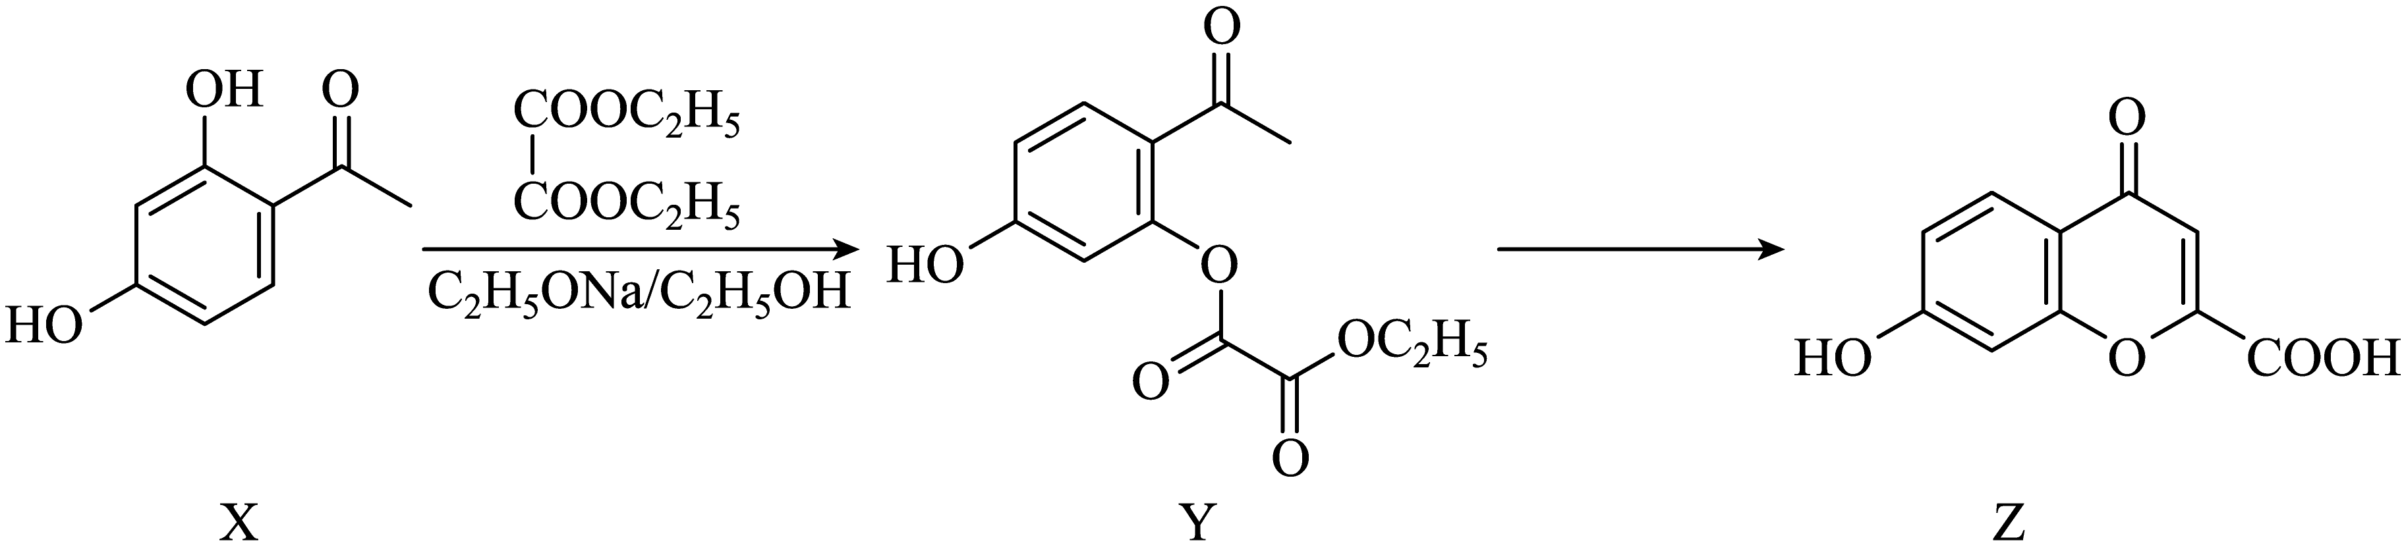

A．X的芳香族同分异构体中，能与溴水发生加成反应和取代反应，且仅含两种官能团的共有6种(已知羟基连碳碳双键不稳定)

B． $1\text{mol}$ Y分别与足量 $\text{NaOH}$ 溶液、浓溴水充分反应，消耗 $\frac{n\left(\text{NaOH}\right)}{n\left({\text{Br}}_{2}\right)}=\frac{3}{2}$

C．由Y到Z发生的转化不可能一步实现

D．X的一氯代物有6种

12．某种钾盐具有鲜艳的颜色，其阴离子结构如图所示。X、Y、Z、W为原子序数依次增加的前四周期元素，X、Y在第二周期且未成对电子数之比为2：3，Z的最高化合价与最低化合价的代数和为4 ，W 为日常生活中应用最广泛的过渡金属。下列说法错误的是

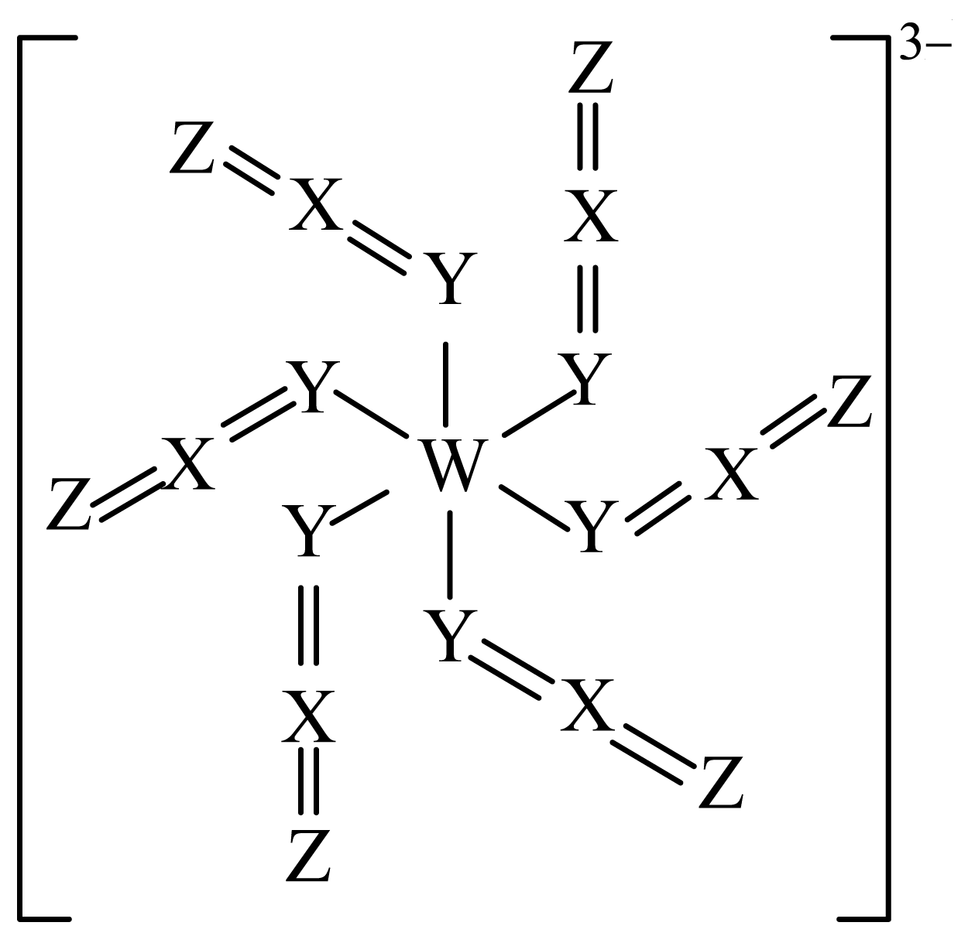

A．W 的化合价为+3 B．第一电离能X>Y>Z>W

C．该阴离子中含有配位键 D．X、Y、Z均满足最外层8电子结构

13．我国光伏发电并网装机容量突破3亿千瓦，连续七年稳居全球首位。已知四甲基氢氧化铵 $\left[{\left({\text{CH}}_{3}\right)}_{4}\text{NOH}\right]$ 常用作电子工业清洗剂，以四甲基氯化铵 $\left[{\left({\text{CH}}_{3}\right)}_{4}\text{NCl}\right]$ 为原料，采用电渗析法合成 $\left[{\left({\text{CH}}_{3}\right)}_{4}\text{NOH},\text{M}=91\text{g}/\text{mol}\right]$，工作原理如图。下列说法错误的是

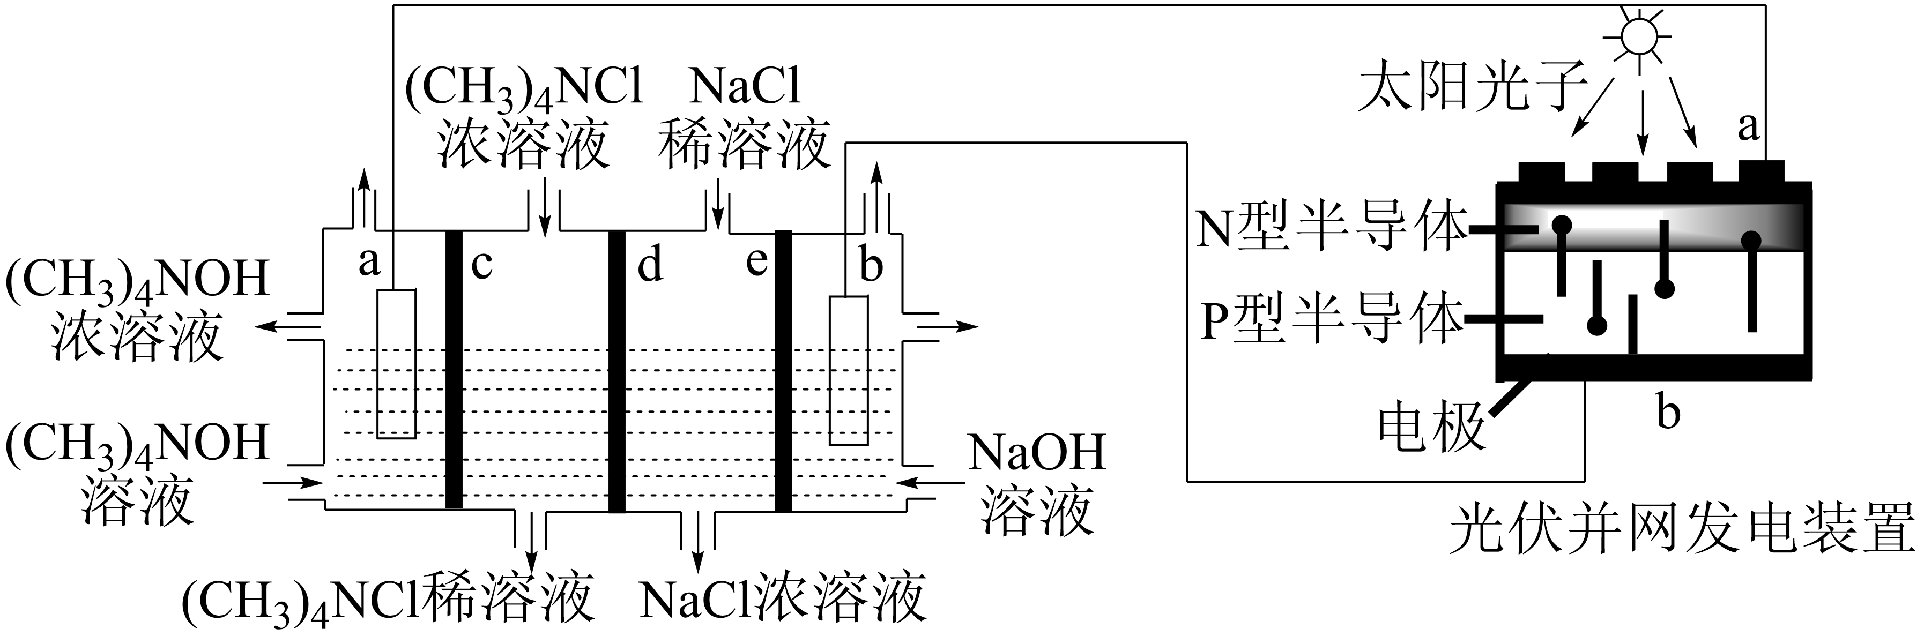

A．光伏并网发电装置中N型半导体为负极，P型半导体为正极

B．c、e均为阳离子交换膜，d为阴离子交换膜

C．a电极反应式为： $2{\left({\text{CH}}_{3}\right)}_{4}{\text{N}}^{+}+2{\text{H}}_{2}\text{O}+2{\text{e}}^{-}=2{\left({\text{CH}}_{3}\right)}_{4}\text{NOH}+{\text{H}}_{2}↑$

D．制备 $0.75\text{mol}{\left({\text{CH}}_{3}\right)}_{4}\text{NOH}$，a、b两极共产生9.8L气体(标准状况)

14．利用传感技术可探究压强对化学平衡 $2{\text{NO}}_{2}\left(\text{g}\right)⇌{\text{N}}_{2}{\text{O}}_{4}\left(\text{g}\right)$ 的影响。往注射器中充入适量 ${\text{NO}}_{2}$ 气体保持活塞位置不变达到平衡(图甲)；恒定温度下，分别在 ${\text{t}}_{1}、{\text{t}}_{2}$ 时快速移动注射器活塞后保持活塞位置不变，测得注射器内气体总压强随时间变化如图乙。下列说法错误的是

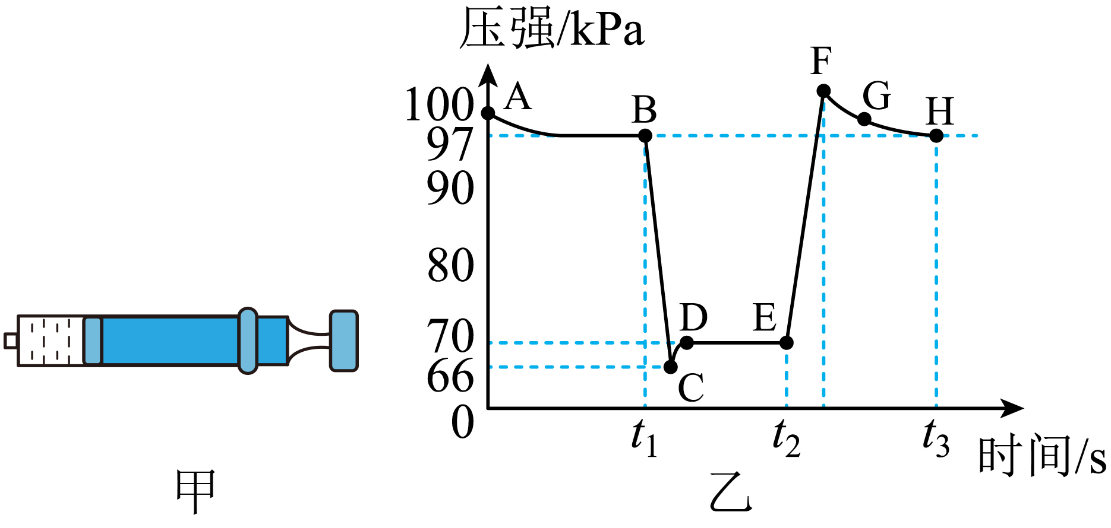

A． $\text{B}、\text{E}$ 两点对应的反应速率： $v{\left(\text{B}\right)}_{正}>v{\left(\text{E}\right)}_{正}$

B．B点对应的分压平衡常数为 $\frac{3}{{94}^{2}}{\text{kPa}}^{-1}$

C．C点到D点平衡逆向移动，针筒内气体颜色D点比B点深

D． $\text{E}、\text{F}、\text{H}$ 三点中， $H$ 点的气体平均相对分子质量最大

15．常温下，在含MnCl2和HCN的混合溶液中滴加NaOH溶液，得到的浊液中pX[pX=-lgc(Mn2+)或]与由的关系如图所示。已知，100.3=2。下列叙述正确的是

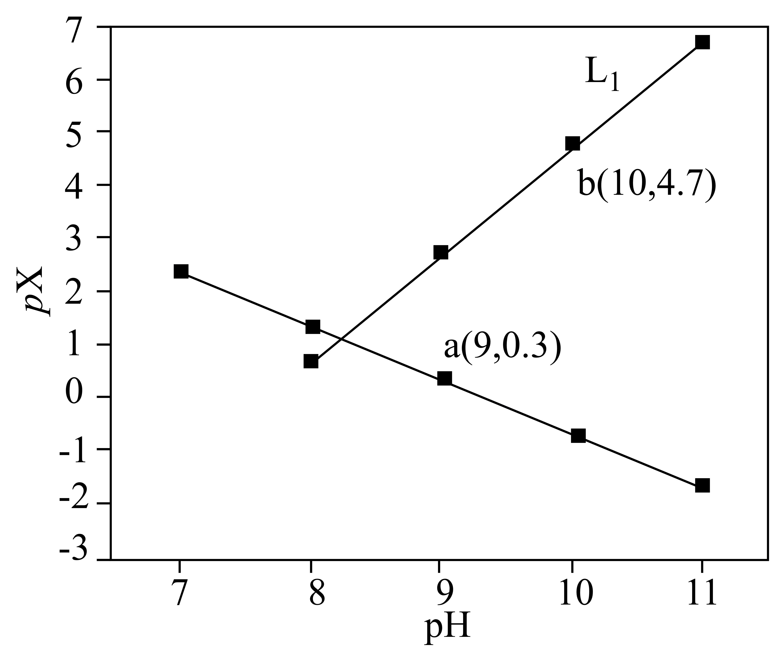

A．L1代表与pH的关系

B．常温下，

C．Ksp[Mn(OH)2]的数量级为10-13

D．平衡常数

16．下列实验操作、现象及结论都正确的是

|  |  |  |  |
| --- | --- | --- | --- |
| 选项 | 实验操作 | 现象 | 结论 |
| A | 将铁锈溶于浓盐酸，再滴入KMnO4溶液 | 紫色褪去 | 铁锈中含有二价铁 |
| B | 向淀粉溶液中加入稀硫酸，加热一段时间后，再滴加银氨溶液，水浴加热 | 未产生银镜 | 淀粉未发生水解 |
| C | 向盛有10滴0.1mol/L AgNO3溶液的试管中滴加15滴0.1mol/L NaCl溶液，观察现象，再滴加2滴0.1mol/L KI溶液 | 先产生白色沉淀，后产生黄色沉淀 | *Ksp*(AgCl)>*Ksp*(AgI) |
| D | 向一体积可变的密闭容器中充入NO2，发生反应：2NO2(g)N2O4(g)，将容器体积压缩至原来的一半 | 相比压缩体积之前，气体颜色变浅 | 增大压强，平衡向气体分子数减小的方向移动 |

A．A B．B C．C D．D

**第II卷（非选择题）**

**二、解答题**

17．铬元素是哺乳类代谢过程中必须的微量元素，目前六氟代乙酰丙酮铬(Ⅲ)螯合物(其结构如图)的检出极限已达到3×10－12 g。回答下列问题：

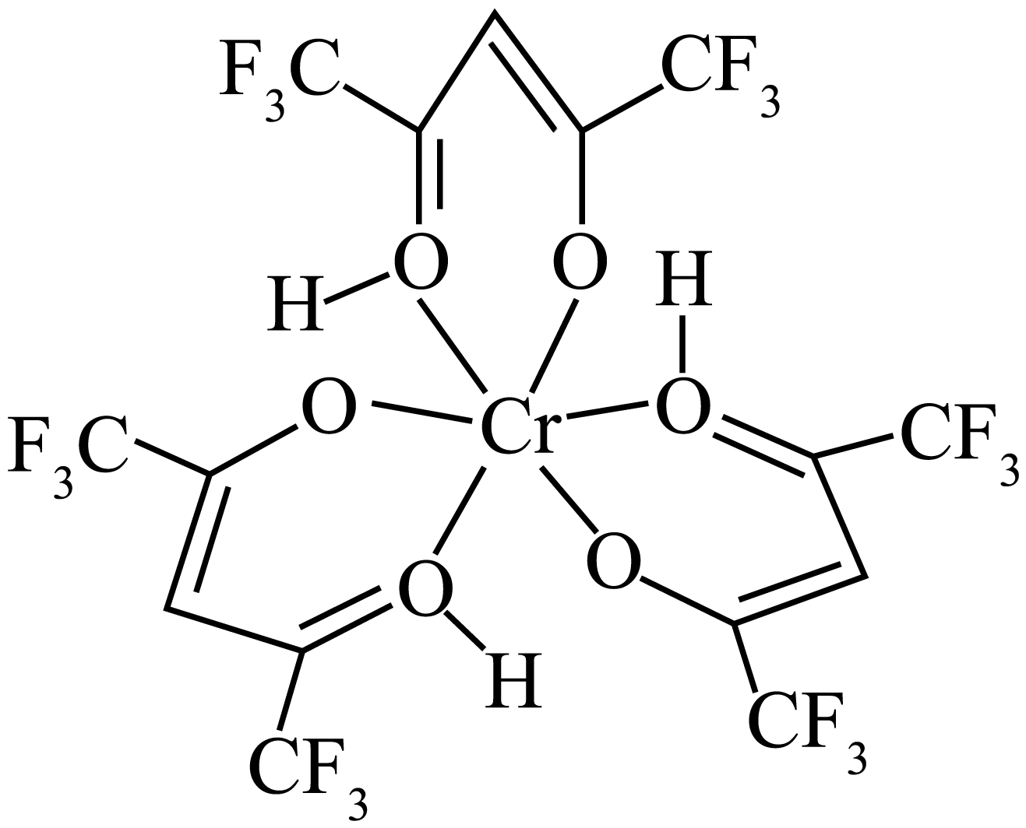

(1)基态铬原子的价电子排布式为 ，H、C、O、F的电负性由大到小的顺序为 。

(2)Cr3＋的未成对电子数有 个，与Cr3＋的未成对电子数相同且处于同周期的主族元素在周期表中的位置是 。

(3)六氟代乙酰丙酮铬(Ⅲ)螯合物中含有的化学键有 。

a．极性共价键        b．非极性共价键        c．离子键

(4)六氟代乙酰丙酮(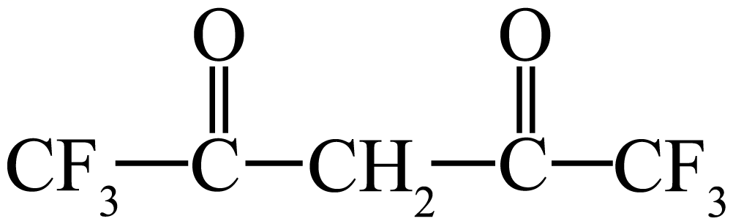)中 $\text{σ}$ 键有 个。

(5)分子H2O、NH3、CH4中键角由大到小的顺序是 。

18．X为三草酸合铁(Ⅲ)酸钾{${\text{K}}_{3}\left[\text{Fe}{\left({\text{C}}_{2}{\text{O}}_{4}\right)}_{3}\right]$}，该配合物对光敏感，光照下即发生分解。某兴趣小组进行了如下探究实验：

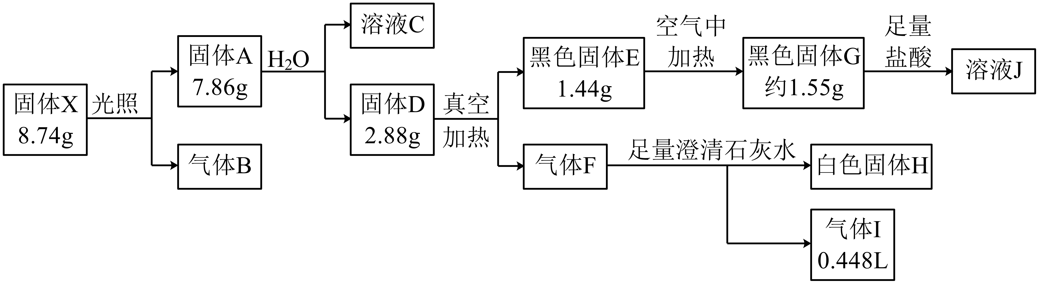

已知：固体A为两种盐组成的混合物，并且两种盐含有相同的阴离子；气体F为气体B与气体I组成的混合物，只含有两种元素，气体B与气体I所含元素相同；固体G是磁铁矿中的重要物质；所有气体体积均已换算成标况下数据。

请回答下列问题：

(1)固体A的成分为 ，I的化学式为 。

(2)写出固体D真空加热分解的化学方程式 。

(3)写出溶液C与足量酸性 ${\text{KMnO}}_{4}$ 溶液反应的离子方程式 。

(4)写出G到J的离子方程式： 。设计实验检验溶液J中 ${\text{H}}^{+}$ 以外的阳离子 。

19．天然气（含 ${\text{CH}}_{\text{4}}$、 ${\text{CO}}_{\text{2}}$、 ${\text{H}}_{\text{2}}\text{S}$ 等）的脱硫和重整制氢综合利用，具有重要意义。

(1)用 ${\text{Fe}}_{\text{2}}{\text{O}}_{\text{3}}$ 干法脱硫涉及的反应如下：

${\text{Fe}}_{\text{2}}{\text{O}}_{\text{3}}\left(\text{s}\right)+{\text{3H}}_{\text{2}}\text{S}\left(\text{g}\right)={\text{Fe}}_{\text{2}}{\text{S}}_{\text{3}}\left(\text{s}\right)+{\text{3H}}_{\text{2}}\text{O}\left(\text{g}\right)$ ${\text{ΔH}}_{\text{1}}$

${\text{Fe}}_{\text{2}}{\text{O}}_{\text{3}}\left(\text{s}\right)+{\text{3H}}_{\text{2}}\text{S}\left(\text{g}\right)=\text{2FeS}\left(\text{s}\right)+\text{S}\left(\text{s}\right)+{\text{3H}}_{\text{2}}\text{O}\left(\text{g}\right)$ ${\text{ΔH}}_{\text{2}}$

${\text{2Fe}}_{\text{2}}{\text{S}}_{\text{3}}\left(\text{s}\right)+{\text{3O}}_{\text{2}}\left(\text{g}\right)={\text{2Fe}}_{\text{2}}{\text{O}}_{\text{3}}\left(\text{s}\right)+\text{6S}\left(\text{s}\right)$ ${\text{ΔH}}_{3}$

$\text{4FeS}\left(\text{s}\right)+{\text{3O}}_{\text{2}}\left(\text{g}\right)={\text{2Fe}}_{\text{2}}{\text{O}}_{\text{3}}\left(\text{s}\right)+\text{4S}\left(\text{s}\right)$ ${\text{ΔH}}_{\text{4}}$

反应 ${\text{2H}}_{\text{2}}\text{S}\left(\text{g}\right)+{\text{O}}_{\text{2}}\left(\text{g}\right)={\text{2H}}_{\text{2}}\text{O}\left(\text{g}\right)+\text{2S}\left(\text{s}\right)$ 的 $ΔH_{5}=$（写出一个代数式即可）。

(2)用NaOH溶液湿法脱硫时 ${\text{H}}_{\text{2}}\text{S}$ 和 ${\text{CO}}_{\text{2}}$ 同时被吸收。

①湿法脱硫后的吸收液中主要存在以下平衡：

${\text{S}}^{\text{2}-}+{\text{H}}_{\text{2}}\text{O}⇌{\text{HS}}^{-}+{\text{OH}}^{-}$ ${\text{CO}}_{3}^{2-}+{\text{H}}_{\text{2}}\text{O}⇌{\text{HCO}}_{3}^{-}+{\text{OH}}^{-}$

下列说法正确的有 。

A．升高温度，溶液中 $c\left({\text{OH}}^{-}\right)$ 增大

B．加少量水稀释，溶液中离子总数增加

C．通入少量HCl气体， $\frac{c\left({\text{CO}}_{3}^{2-}\right)}{c\left({\text{HCO}}_{3}^{-}\right)}$ 增大

D． $c\left({\text{Na}}^{+}\right)+c\left({\text{H}}^{+}\right)=c\left({\text{OH}}^{-}\right)+\text{2}c\left({\text{S}}^{\text{2}-}\right)+\text{2}c\left({\text{CO}}_{3}^{2-}\right)$

②写出 ${\text{H}}_{\text{2}}\text{S}$ 和 ${\text{Na}}_{\text{2}}{\text{CO}}_{\text{3}}$ 溶液反应的化学方程式 。

（${\text{H}}_{\text{2}}\text{S}$ 的 $K_{\text{a1}}=1.3×{10}^{-7}$、 $K_{\text{a2}}=7.1×{10}^{-13}$， ${\text{H}}_{\text{2}}{\text{CO}}_{\text{3}}$ 的 $K_{\text{a1}}=4.2×{10}^{-7}$、 $K_{\text{a2}}=5.6×{10}^{-11}$）

(3) ${\text{H}}_{\text{2}}\text{S}$ 和 ${\text{CH}}_{\text{4}}$ 的重整制氢涉及的反应如下：

a． ${\text{2H}}_{\text{2}}\text{S}\left(\text{g}\right)⇌{\text{S}}_{\text{2}}\left(\text{g}\right)+{\text{2H}}_{\text{2}}\left(\text{g}\right)$

b． ${\text{2H}}_{\text{2}}\text{S}\left(\text{g}\right)+{\text{CH}}_{\text{4}}\left(\text{g}\right)⇌{\text{CS}}_{\text{2}}\left(\text{g}\right)+{\text{4H}}_{\text{2}}\left(\text{g}\right)$

①设 $K_{p}^{r}$ 为相对压力平衡常数，其表达式写法：在浓度平衡常数表达式中，用相对分压代替浓度。气体的相对分压等于其分压（单位为kPa）除以 $p_{0}$（$p_{0}=100\text{kPa}$）。反应a的相对压力平衡常数表达式为 $K_{p}^{r}=$。

②反应a、b的 $lgK_{p}^{r}$ 在400~1000℃范围内随*T*的变化如图1所示。反应a、b均为 反应（填“吸热”或“放热”）。

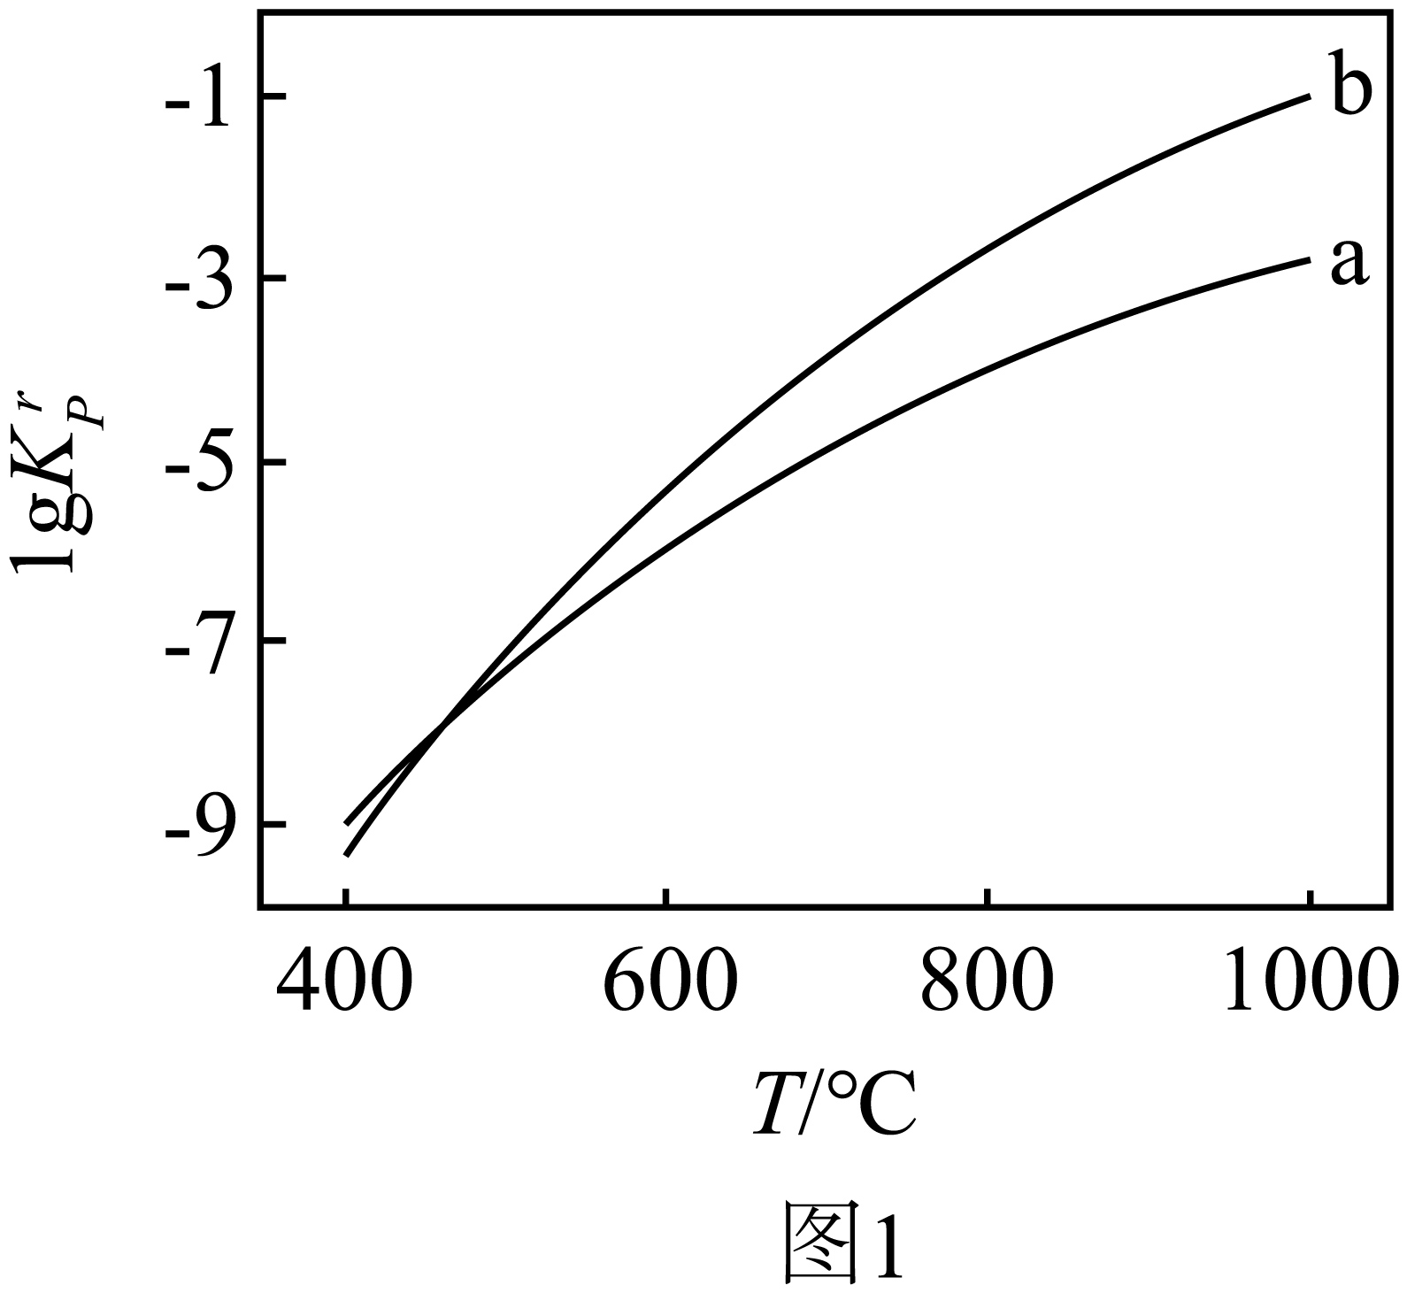

③在恒压100kPa下按组成为 $n\left({\text{H}}_{\text{2}}\text{S}\right):n\left({\text{CH}}_{\text{4}}\right):n\left(\text{Ar}\right)=\text{1}:\text{1}:\text{4}.\text{7}$ 通入混合气体，测得平衡状态下H2、S2的收率和的转化率随温度的变化曲线如图2所示。

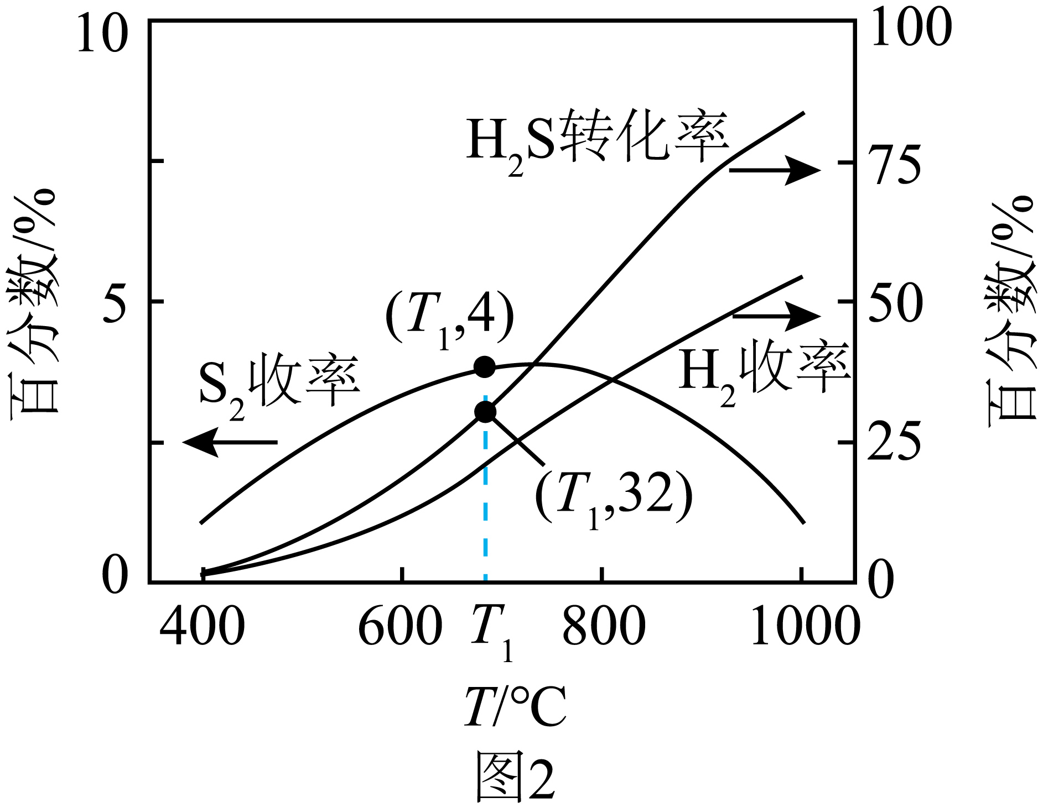

Ⅰ．计算 $T_{1}$ 温度下 ${\text{H}}_{\text{2}}$ 的收率，写出计算过程 。

已知： ${\text{H}}_{\text{2}}$ 的收率= $\frac{n\left({\text{H}}_{\text{2}}中的氢原子\right)}{n\left(投料中的氢原子\right)}×100\text{\%}$, ${\text{S}}_{2}$ 的收率= $\frac{n\left({\text{S}}_{\text{2}}中的硫原子\right)}{n\left(投料中的硫原子\right)}×100\text{\%}$

Ⅱ．从800℃升温到1000℃过程中，反应a平衡向 反应方向移动。

20．无水二氯化锰常用于铝合金冶炼、有机氯化物触媒制备等。某研究小组用四水醋酸锰 $\left[{\left({\text{CH}}_{3}\text{COO}\right)}_{2}\text{Mn}⋅4{\text{H}}_{2}\text{O}\right]$ 和乙酰氯 $\left({\text{CH}}_{3}\text{COCl}\right)$ 为原料制备无水氯化锰，按如图流程和装置进行实验(夹持仪器已省略)：

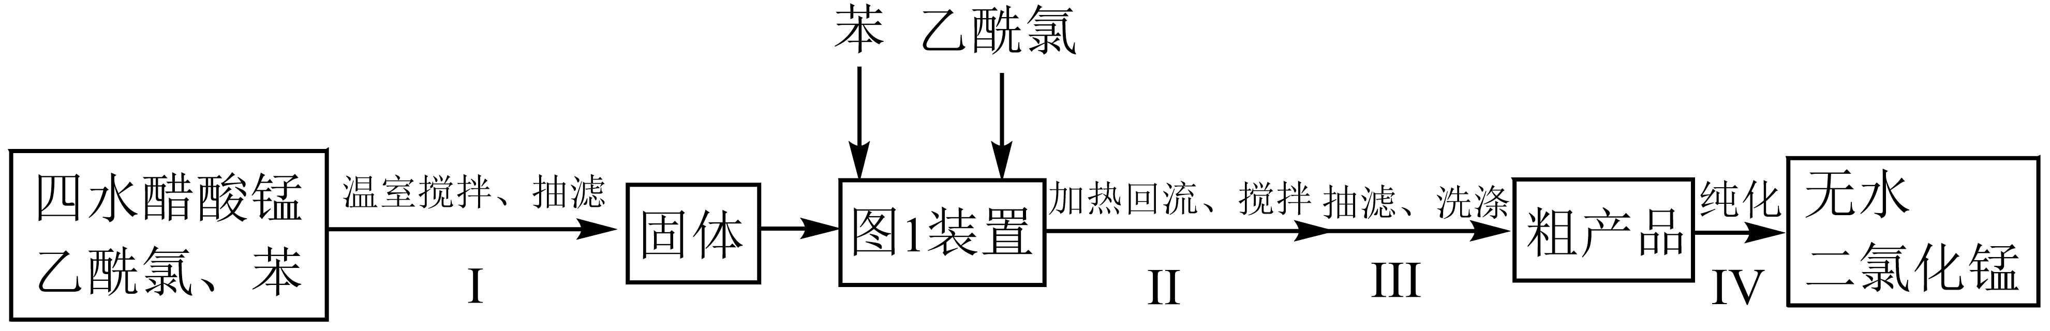

已知：①无水二氯化锰极易吸水潮解，易溶于水、乙醇和醋酸，不溶于苯，沸点1190℃。乙酰氯是无色液体，沸点51℃，熔点-112℃，易水解。

②制备无水二氧化锰的主要反应： ${\left({\text{CH}}_{3}\text{COO}\right)}_{2}\text{Mn}+2{\text{CH}}_{3}\text{COCl}\overset{}{→}{\text{MnCl}}_{2}↓+2{\left({\text{CH}}_{3}\text{CO}\right)}_{2}\text{O}$ 回答下列问题：

(1)图1装置中仪器a的作用是 ，该装置存在缺陷，改进方法为 。

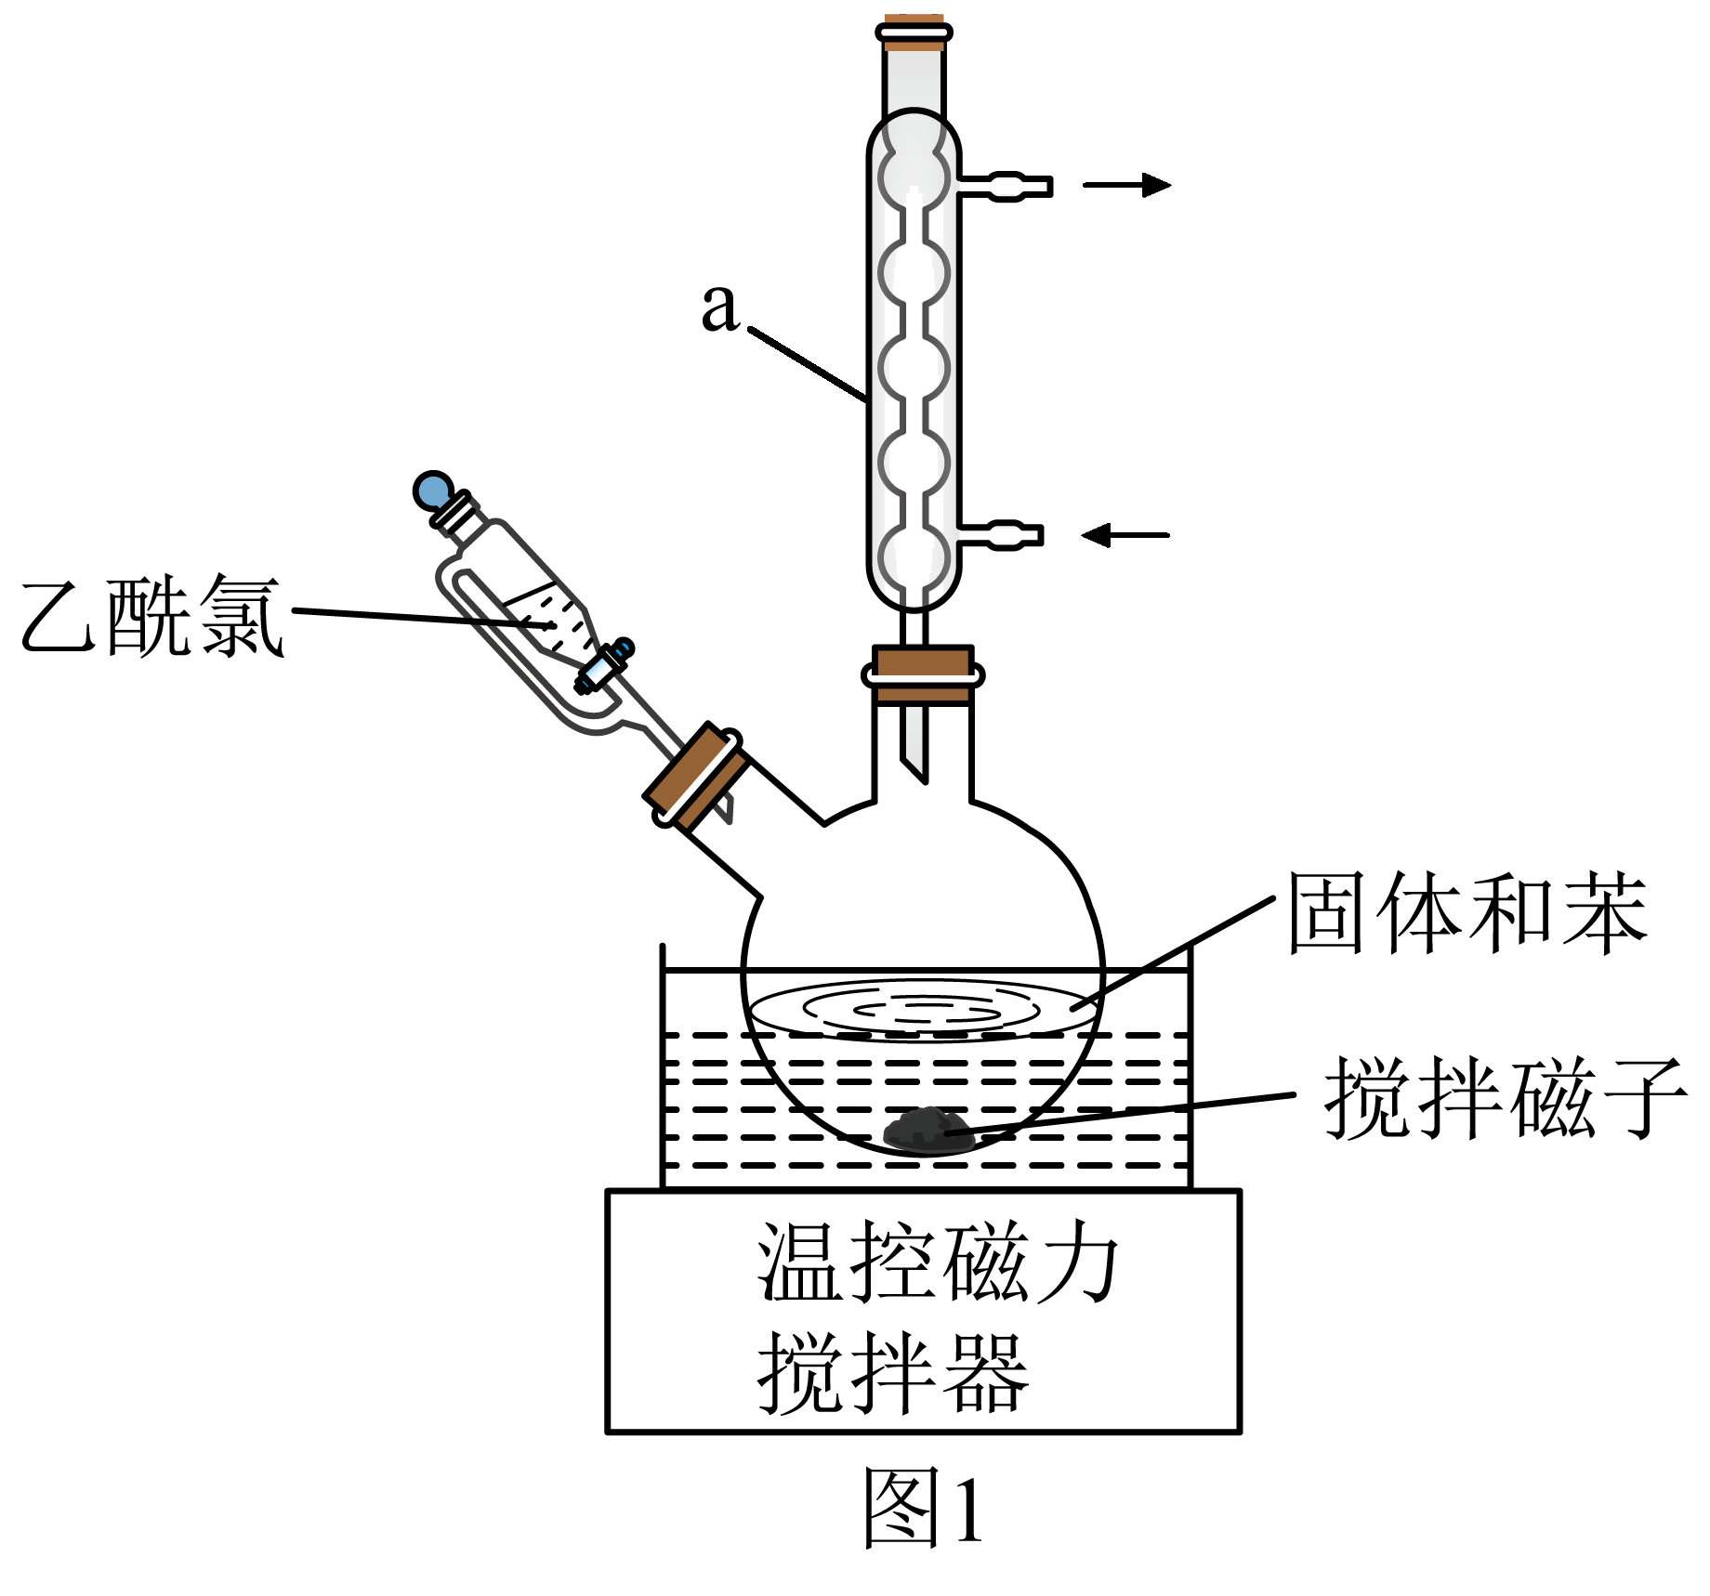

(2)步骤Ⅰ反应化学方程式为 ；步骤Ⅰ设置室温下反应，而步骤Ⅱ设置在加热回流下反应，原因是 。

(3)步骤Ⅳ：将装有粗产品的圆底烧瓶接到纯化装置上(图2)，打开安全瓶上旋塞，打开抽气泵，关闭安全瓶上旋塞，开启加热器，进行纯化，纯化完成后的操作排序：纯化完成→关闭加热器，待烧瓶冷却至室温→ →将产品转至干燥器中保存(填标号)。

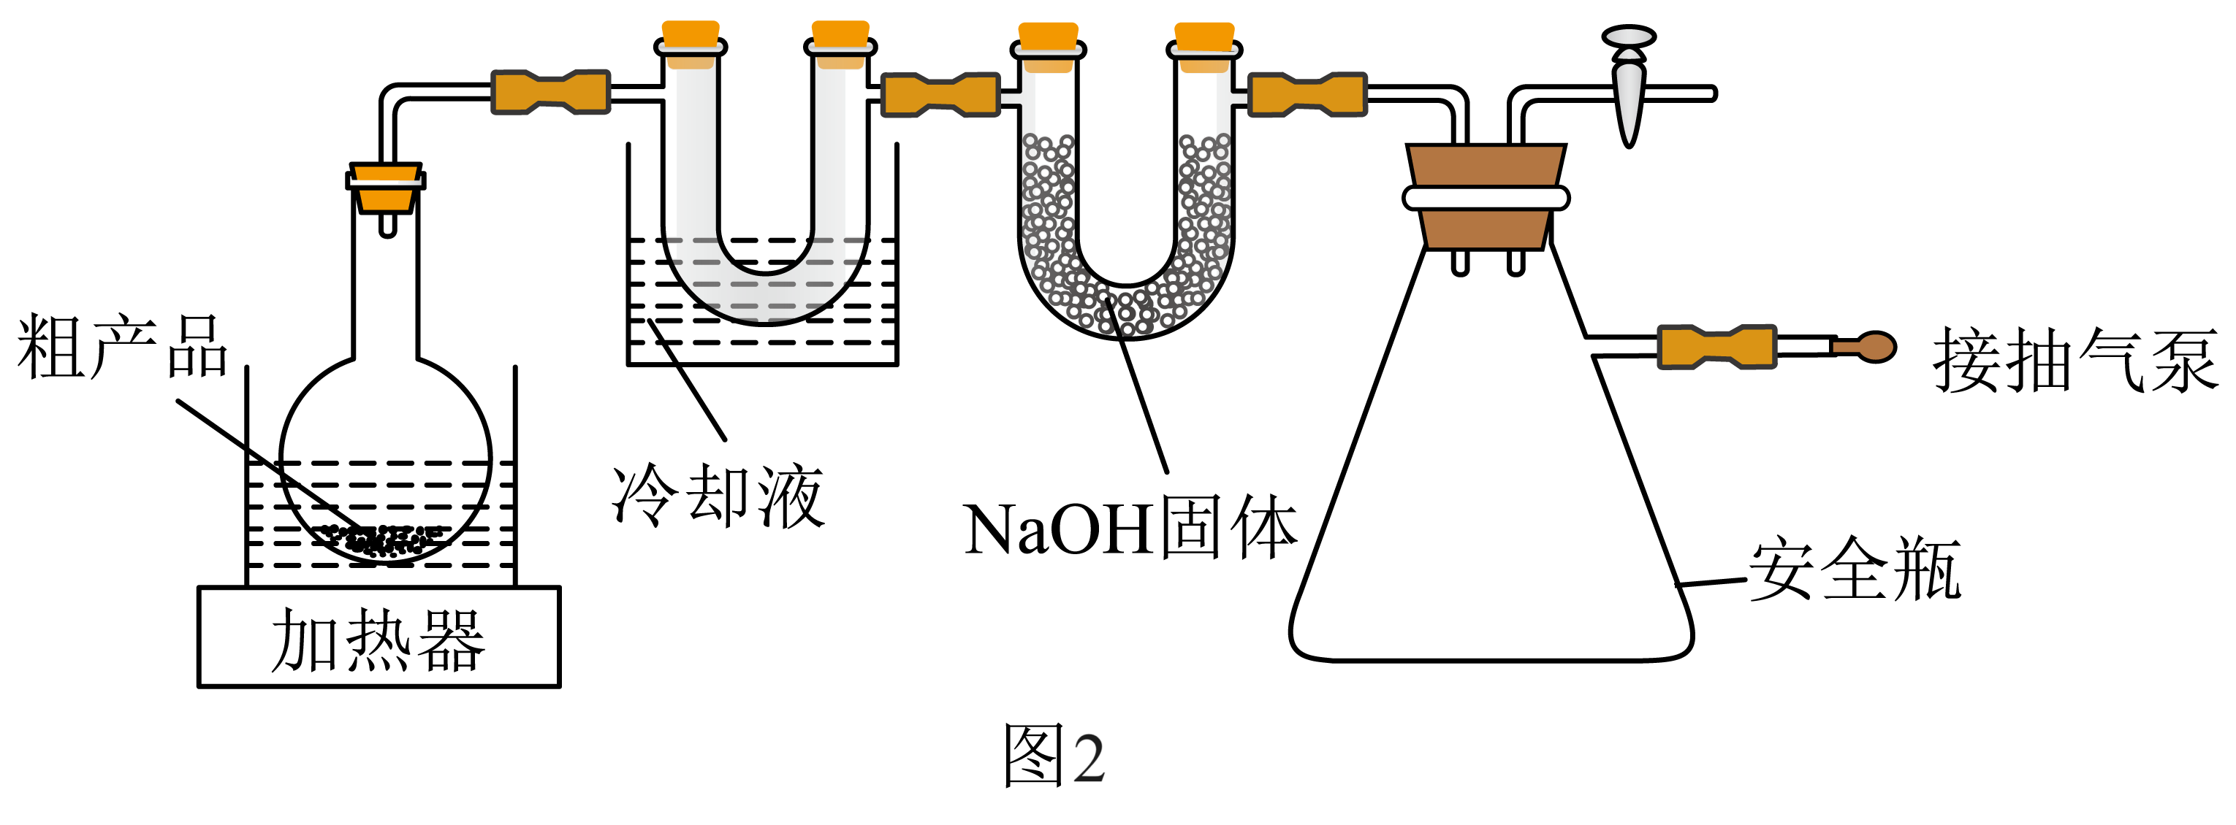

A．打开安全瓶上旋塞    B．拔出圆底烧瓶的瓶塞    C．关闭抽气泵

装置中 $\text{U}$ 型管内 $\text{NaOH}$ 固体的作用是 (写一条即可)。

(4)可通过沉淀法测定产品纯度，甲同学通过滴入 ${\text{Na}}_{2}{\text{CO}}_{3}$ 溶液测定生成的 ${\text{MnCO}}_{3}$ 沉淀质量来计算纯度；乙同学通过滴入硝酸酸化的 ${\text{AgNO}}_{3}$ 溶液测定生成的 $\text{AgCl}$ 沉淀质量来计算纯度，方法更合理的是 (填“甲同学”或“乙同学”)。若取产品 $15.0\text{g}$，采用方法更合理的同学的测定产品纯度方法进行实验，最终获得干燥纯净沉淀 $28.7\text{g}$，则产品的纯度为 。

21．有机物G的结构简式为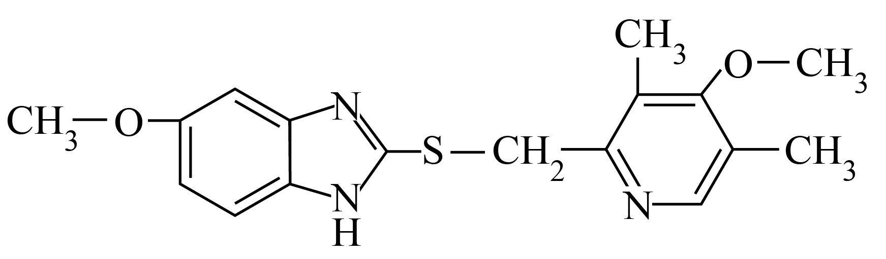，G是合成药物奥美拉挫的重要中间体，实验室可以通过如下合成路线合成G。

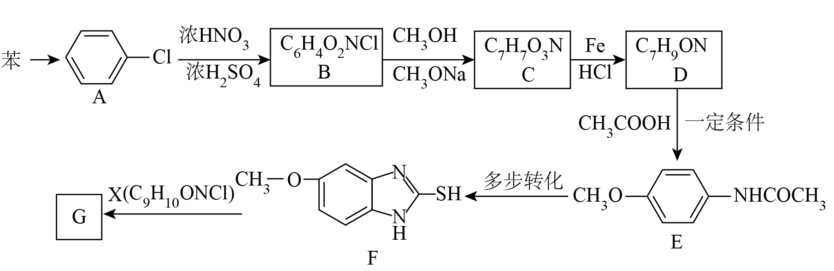

回答下列问题：

(1)下列关于G的说法正确的有 (填字母)。

a．易溶于水

b．能发生银镜反应

c．酸性、碱性环境下均能够发生水解反应

d．既能发生加成反应也能发生取代反应

(2)苯转化为A的反应条件与试剂是 ；写出B所含有的官能团名称 。

(3)C→D、D→E的反应类型分别是 。

(4)X能够与烧碱溶液反应，化学方程式为 。

(5)写出符合下列条件的D的同分异构体的结构简式： 。

①能够与FeCl3发生显色反应②苯环上一溴代物仅有2种

(6)以甲苯为有机原料(无机试剂任选)合成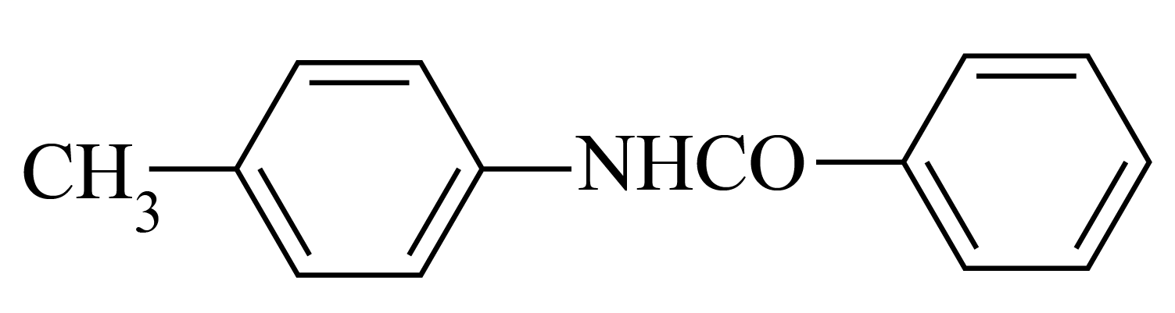，设计其合成路线 。

**参考答案：**

1．D

【详解】A． ${\text{CaCl}}_{2}$ 是只含离子键的盐，A不符合题意；

B． ${\text{H}}_{2}{\text{SO}}_{4}$ 是只含共价键的酸，B不符合题意；

C． $\text{Ba}{\left(\text{OH}\right)}_{2}$ 是既含离子键，又含共价键的碱，C不符合题意；

D． ${\text{Cu}}_{2}{\left(\text{OH}\right)}_{2}{\text{CO}}_{3}$ 是既含离子键，又含共价键的盐，D符合题意；

故选D。

2．B

【详解】A．硫酸钡难溶于水，不能与胃液中的盐酸反应，所以硫酸钡在医疗上可被用作消化系统X射线检查的内服药剂，故A正确；

B．浓硫酸具有脱水性，能使蔗糖脱水炭化并放出大量的热，故B错误；

C．二氧化硫有毒，可起到杀菌消毒的作用，且二氧化硫具有还原性，能用作食品添加剂，故C正确；

D．液氨汽化时吸收大量的热使周围环境的温度降低，所以液氨可用作制冷剂，故D正确；

故选B。

3．B

【详解】A．Cu是29号元素，基态Cu原子的价层电子排布式为： ${\text{3d}}^{\text{10}}{\text{4s}}^{\text{1}}$，A项正确；

B． ${\text{AsH}}_{\text{3}}$ 分子中的中心As原子价层电子对数是 $3+\frac{5-3×1}{2}=4$，，故该分子的VSEPR模型是四面体形，B项错误；

C．乙炔分子中两个碳均为sp杂化，两个杂化轨道分别和H的s轨道、另一个碳的sp杂化轨道重叠形成σ键，每个碳原子的二个p轨道与另一个碳原子的p轨道形成π键，乙炔分子中π键的形成表示为：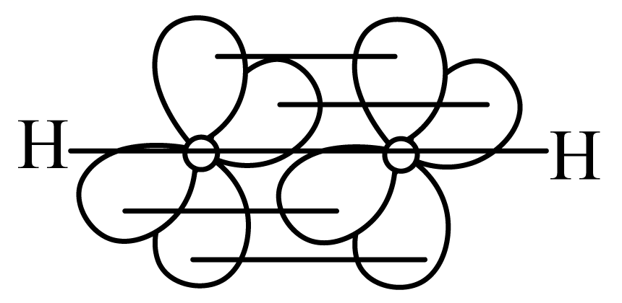，C项正确；

D．基态Ca原子占据的最高能级为4s，原子轨道为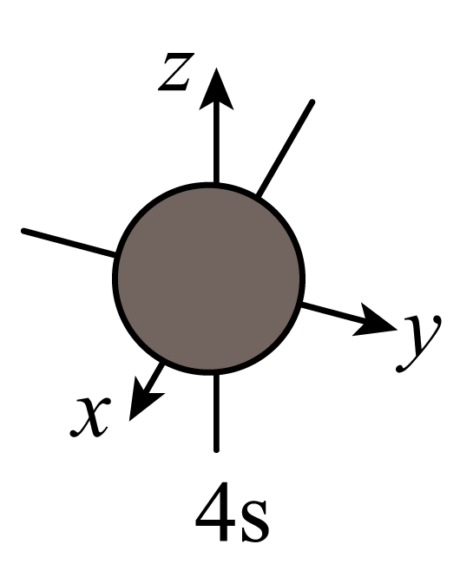，D项正确；

答案选B。

4．D

【详解】A．Ag(NH3)2Cl中银化合价降低，发生还原反应，A错误；

B．反应中Ag(NH3)2Cl为氧化剂发生还原反应生成银单质、N2H4为还原剂，还原剂还原性大于还原产物，则还原性：N2H4>Ag，B错误；

C．N2H4的结构式为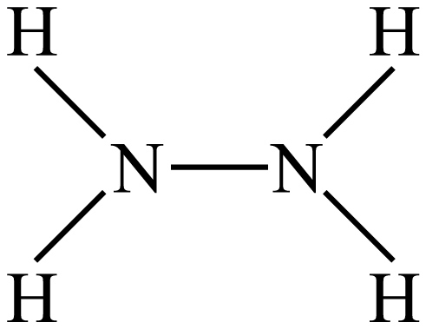，C错误；

D．N2H4中氮元素化合价由-2变为0，电子转移为N2H4~4e-~ N2，每生成标准状况下11.2LN2（为0.5mol），反应中转移2mol电子，D正确；

故选D。

5．C

【详解】A．青铜是铜合金，比纯铜熔点低、硬度大，古代用青铜铸剑，故A正确；

B．硬铝密度小、强度高，具有较强的抗腐蚀能力，因此是制造飞机的理想材料，故B正确；

C．光导纤维主要成分是SiO2，故C错误；

D．碳纳米管是一种纳米材料，比表面积大，强度高电学性能好，可用于生产复合材料、电池和传感器等，故D正确；

故选C。

6．B

【详解】A． ${\text{C}}_{6}{\text{H}}_{12}{\text{O}}_{6}$ 单糖，可以是葡萄糖也可以是果糖，葡萄糖含五个羟基，一个醛基，具有多元醇和醛的性质， 果糖是多羟基酮糖，具有醇、酮的化学性质，A错误；

B．标准状况下， $2.24{\text{LSO}}_{2}$ 溶于水，溶液中 ${\text{H}}_{\text{2}}{\text{SO}}_{3}^{}、{\text{HSO}}_{3}^{-}、{\text{SO}}_{3}^{2-}$ 和 ${\text{SO}}_{2}$ 的微粒数之和等于 $\text{0}{\text{.1N}}_{\text{A}}$，所以 ${\text{HSO}}_{3}^{-}、{\text{SO}}_{3}^{2-}$ 和 ${\text{SO}}_{2}$ 的微粒数之和小于 $\text{0}{\text{.1N}}_{\text{A}}$，B正确；

C．过量酸性 ${\text{KMnO}}_{4}$ 溶液与 $1{\text{molH}}_{2}{\text{O}}_{2}$ 完全反应，转移电子数为2 ${\text{N}}_{\text{A}}$，C错误；

D．常温下，已知 ${\text{K}}_{\text{sp}}\left({\text{CaSO}}_{4}\right)=9×{10}^{-6}$， ${\text{K}}_{\text{sp}}\left({\text{CaSO}}_{4}\right)={\text{c(Ca}}^{\text{2+}})×{\text{c(SO}}_{4}^{\text{2-}})=9×{10}^{-6}$， ${\text{c(Ca}}^{\text{2+}})={\text{c(SO}}_{4}^{\text{2-}})$， ${\text{c(Ca}}^{\text{2+}})=\sqrt{{\text{K}}_{\text{sp}}\left({\text{CaSO}}_{4}\right)}=\sqrt{9×{10}^{-6}}=3×{10}^{-3}$，则该温度下 ${\text{CaSO}}_{4}$ 饱和溶液中 ${\text{c(Ca}}^{\text{2+}})$ = $3×{10}^{-3}$ mol/L，溶液没有给出具体体积，无法计算，D错误；

故选B。

7．B

【详解】A．c(Cl-)=0.1mol/L的溶液中，Cl-与Ag+要反应生成沉淀，H+与ClO-要反应生成HClO，Ag+与 ${\text{SO}}_{\text{4}}^{\text{2-}}$ 也要反应，不能大量共存，故A不选；

B．澄清透明的溶液中：K+、Fe2+、、相互不反应，可以大量共存，故B选；

C．使无色酚酞试液呈红色的溶液中含有OH-，OH-与Mg2+、、均要发生反应，不能大量共存，故C不选；

D．使紫色石蕊试液呈红色的溶液中含有H+，H+与 ${\text{CO}}_{\text{3}}^{\text{2-}}$ 要反应生成CO2和水，不能大量共存，故D不选。

答案选B。

8．D

【分析】本题考查了氢氧化亚铁的制备方法，题目难度中等，明确实验目的及发生反应原理为解答关键，注意熟练掌握氢氧化亚铁的制备方法，试题培养了学生的分析能力及化学实验能力。

【详解】A．实验A先打开K，旋转活塞使稀硫酸滴入与铁反应产生氢气，让铁与稀硫酸反应生成的氢气将装置中空气排净，避免后来生成的氢氧化亚铁被氧化，A正确；

B．实验B铁粉与滴入的稀硫酸反应产生的氢气可以排尽装置内的空气，再挤压长胶头滴管，生成氢氧化亚铁白色沉淀，避免后来生成的氢氧化亚铁被氧化，　，B正确；

C．空气中的氧气能进入C的溶液中，4个实验中，相对而言，实验C看到白色沉淀时间较短，C正确；

D．四氯化碳的密度比水大，会在FeSO4溶液下方，不能隔绝空气，故不能把苯换成四氯化碳，D错误；

故选D。

【点睛】A和B中为了长时间观察到Fe(OH)2是一种白色固体，利用铁屑和稀硫酸反应生成的氢气把装置内空气排尽；C．空气中的氧气能进入C的溶液中；D．四氯化碳的密度比水大。

9．A

【详解】A．四氯化碳、苯都不溶于水，但四氯化碳密度比水大，苯比水小，且都不与溴反应，溴易溶于四氯化碳、苯等有机溶剂，加入溴水后，会出现萃取现象，四氯化碳的混合体系下层呈橙红色，而苯的混合体系上层呈橙红色；己烯与溴水发生加成反应，溴水褪色，A正确；

B．氯气与甲烷在光照条件下发生取代反应，是连锁反应，反应过程不可能控制在某一步，四种取代产物均有，B错误；

C．检验卤代烃的卤原子：加入 $\text{NaOH}$ 溶液共热，要加入硝酸调节溶液呈酸性，再加 ${\text{AgNO}}_{\text{3}}$ 溶液，观察沉淀颜色，C错误；

D．在苯甲酸重结晶实验中，待粗苯甲酸完全溶解后要趁热过滤，减少苯甲酸的损耗，D错误；

故选A。

10．C

【详解】A．根据Na2O2与H2O反应时，Na2O2中-1价的氧一部分到了氧气中，一部分到了氧到了氢氧化钠中去了，A错误；

B．用 $\text{Ca}{\left(\text{ClO}\right)}_{2}$ 溶液吸收废气中 ${SO}_{2}$ 的过程中会发生氧化还原反应生成CaSO4，B错误；

C．Fe与稀硝酸反应，当n（Fe）：n（HNO3）=1：1时，反应的离子方程式为：3Fe+2NO3-+8H+=3Fe2++2NO↑+4H2O，C正确；

D．溶液与少量溶液反应：2Al3++3SO+3Ba2++6OH-=2Al(OH)3↓+3BaSO4↓，D错误；

故选C。

11．B

【详解】

A．X的芳香族同分异构体中，能与溴水发生加成反应和取代反应，说明其中含有碳碳双键，且仅含两种官能团，分别为-CH=CH2和3个-OH，满足条件的同分异构体有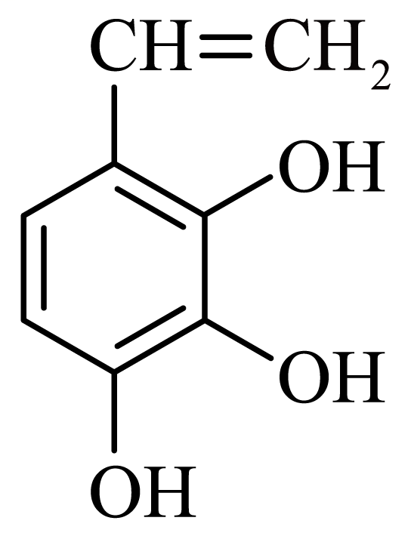、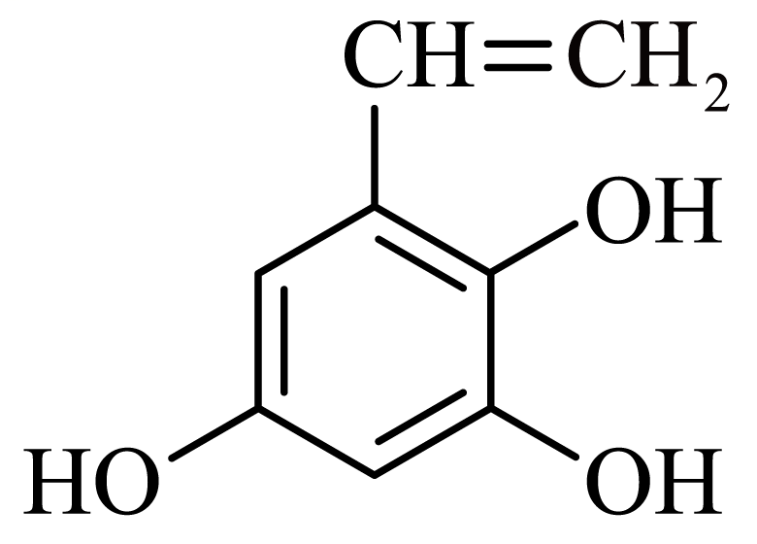、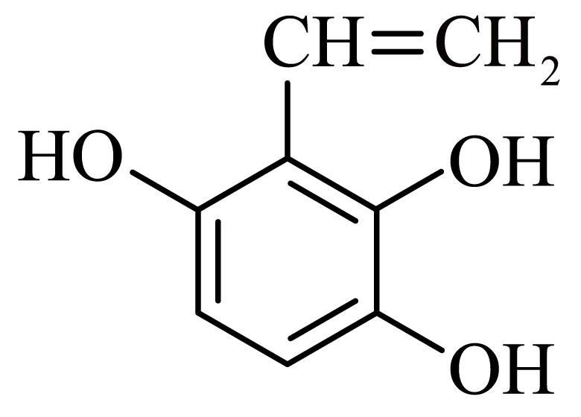、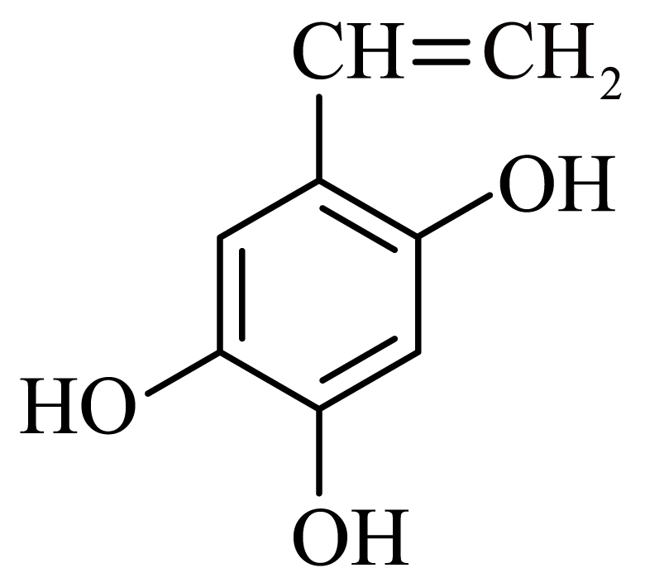、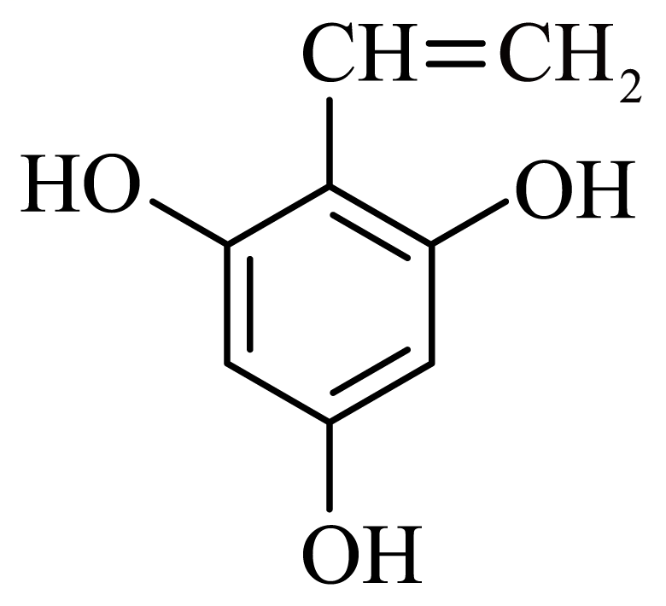、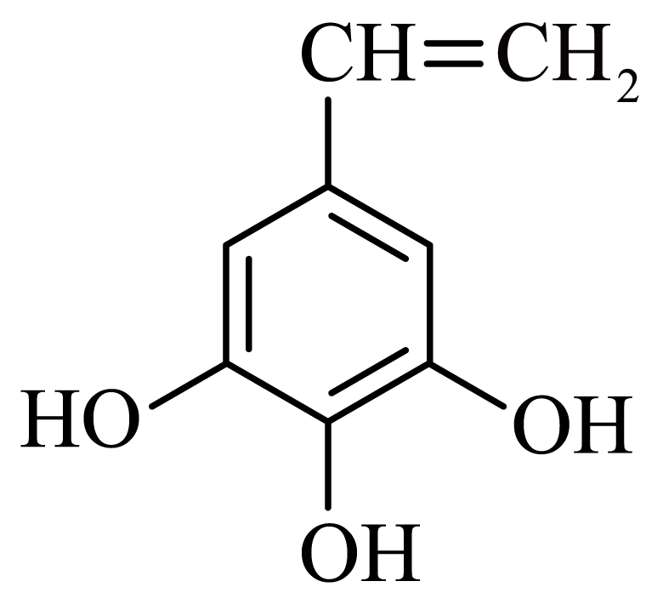共6种，A正确；

B．Y含有1个酚羟基和2个酯基，其中1个酯基水解后生成1个酚羟基，则1molY最多消耗4molNaOH，Y中苯环上有3个H可以发生取代反应，则1molY最多反应3molBr，则消耗 $\frac{n\left(\text{NaOH}\right)}{n\left({\text{Br}}_{2}\right)}=\frac{4}{3}$，B错误；

C．由Y和Z的结构简式可知，Y先发生水解反应，再发生加成反应，最后发生消去反应可以得到Z，C正确；

D．X中含有6种环境的H原子，一氯代物有6种，D正确；

故选B。

12．B

【分析】X、Y在第二周期且未成对电子数之比为2：3，X未成对电子数为2，X的核外电子排布 $1s^{2}2s^{2}2p^{2}$，X是C，Y未成对电子数为3，Y的核外电子排布 $1s^{2}2s^{2}2p^{3}$，Y是N，Z的最高化合价与最低化合价的代数和为4，结合阴离子结构图，可推知Z位于第VIA族，W 为日常生活中应用最广泛的过渡金属，W是Fe，据此分析解题。

【详解】A．根据分析W是Fe，结合结构图可知化合价为+3，A正确；

B．根据分析X是C，Y是N，Z是O或S，W是Fe，第一电离能Y最大，B错误；

C．该阴离子中心铁原子含有较多空轨道，Y是N，含有孤电子对，可以形成配位键，C正确；

D．X、Y、Z均满足最外层8电子结构，D正确；

故选B。

13．D

【分析】从图中可以看出，光伏并网发电装置中， a电极连接N型半导体，则其为负极，b电极连接P型半导体，则其为正极；电解装置中，a极为阴极，b极为阳极。从电解池a极区溶液中四甲基氢氧化铵[(CH3)4NOH]浓度增大，也可推出(CH3)4N+透过c膜向a电极移动，则a电极为阴极，c膜为阳膜；Cl-透过d膜向右侧移动，则d膜为阴膜；Na+透过e膜向左侧移动，则e膜为阳膜。

【详解】A．由分析可知，光伏并网发电装置中，N型半导体为负极，P型半导体为正极，A正确；

B．由分析可知，c、e为阳离子交换膜，d为阴离子交换膜，B正确；

C．由分析可知，a电极为阴极，H2O得到电子生成H2和OH-，OH-和 ${\left({\text{CH}}_{3}\right)}_{4}{\text{N}}^{+}$ 反应生成 ${\left({\text{CH}}_{3}\right)}_{4}\text{NOH}$，电极方程式为： $2{\left({\text{CH}}_{3}\right)}_{4}{\text{N}}^{+}+2{\text{H}}_{2}\text{O}+2{\text{e}}^{-}=2{\left({\text{CH}}_{3}\right)}_{4}\text{NOH}+{\text{H}}_{2}↑$，C正确；

D．制备 $0.75\text{mol}{\left({\text{CH}}_{3}\right)}_{4}\text{NOH}$ 时，由电极方程式 $2{\left({\text{CH}}_{3}\right)}_{4}{\text{N}}^{+}+2{\text{H}}_{2}\text{O}+2{\text{e}}^{-}=2{\left({\text{CH}}_{3}\right)}_{4}\text{NOH}+{\text{H}}_{2}↑$ 可知a极生成0.375mol氢气，转移0.75mol电子，b电极方程式为：4OH--4e-=O2+2H2O，生成0.1875mol氧气，两极共产生0.5625mol气体，在标况下体积为0.5625×22.4L/mol=12.6L，D错误；

故选D。

14．C

【详解】A．压强越大、反应速率越快，则B、E两点对应的正反应速率：v(B)正>v(E)正，A正确；

B．根据物质的量之比等于压强之比， $\begin{matrix} & 2{NO}_{2}\left(g\right)⇌ & N_{2}O_{4}\left(g\right) & \\ 起始\left(kPa\right) & 100 & 0 & \\ 变化\left(kPa\right) & 2x & x & \\ 平衡\left(kPa\right) & 100-2x & x & \end{matrix}$ $\frac{100}{97}=\frac{100}{100-x}$ 解得x=3,二氧化氮的分压为94kPa，四氧化二氮的分压为3kPa，Kp=kPa-1，B正确；

C．t1时快速拉动注射器活塞，针筒内气体体积增大，压强迅速减小，C点到D点平衡逆向移动，但是平衡移动的影响小于浓度减小的影响，所以针筒内气体颜色D比B点浅，C错误；

D．t2时快速推动注射器活塞，针筒内气体体积减小，压强迅速增大，保持活塞位置不变后，平衡向着正向移动，混合气体的物质的量减小，故E、F、H三点中，H点的气体的物质的量最小，根据n= $\frac{\text{m}}{M}$ 可知，H点的气体平均相对分子质量最大，D正确；

答案选C。

15．C

【分析】题目结合图像可知：在含MnCl2和HCN的混合溶液中滴加NaOH溶液，随着NaOH加入，溶液的pH增大，Mn2+被消耗，HCN被消耗，故Mn2+浓度下降，即pX=-lgc(Mn2+)随pH增大而增大，HCN的浓度也下降而浓度升高，即pX= $-\text{1g}\frac{{\text{c(CN}}^{-}\text{)}}{\text{c(HCN)}}$ 时，随pH的增大而减小，故L1代表-lgc(Mn2+)与pH的关系；另一条线(下行的线)代表 $-\text{1g}\frac{{\text{c(CN}}^{-}\text{)}}{\text{c(HCN)}}$ 与pH的关系，据此作答。

【详解】A．根据上述分析可知，L1代表-lgc(Mn2+)与pH的关系，故A错误；

B．结合图像中a点的坐标（9，0.3）可知，此时溶液的pH=9， $-\text{1g}\frac{{\text{c(CN}}^{-}\text{)}}{\text{c(HCN)}}$ =0.3，即 ${\text{c(H}}^{\text{+}}\text{)=1}×{\text{10}}^{-9}\text{mol/L}$， $\frac{{\text{c(CN}}^{\text{-}}\text{)}}{\text{c(HCN)}}\text{=}\frac{\text{1}}{\text{2}}$，代入 $\text{Ka=}\frac{{\text{c(H}}^{\text{+}}{\text{)c(CN}}^{\text{-}}\text{)}}{\text{c(HCN)}}=\frac{1}{2}×{10}^{-9}=5×{10}^{-10}$，故B错误；

C．结合图像中b点的坐标（10，4.7）可知，此时溶液的pH=10，可得 ${\text{c(H}}^{\text{+}}\text{)=1}×{\text{10}}^{-10}\text{mol/L}$，则，-lgc(Mn2+)=4.7，即，代入，因此Ksp[Mn(OH)2]的数量级为10-13，故C正确；

D．的平衡常数表达式为：

$\text{K=}\frac{{\text{c(Mn}}^{\text{2+}}\text{)}×{\text{c}}^{\text{2}}{\text{(CN}}^{\text{-}}\text{)}}{{\text{c}}^{\text{2}}\text{(HCN)}}$，由此可得 $\text{K=}\frac{{\text{c(Mn}}^{\text{2+}}\text{)}×{\text{c}}^{\text{2}}{\text{(CN}}^{\text{-}}\text{)}×{\text{c}}^{\text{2}}{\text{(OH}}^{\text{-}}\text{)}×{\text{c}}^{\text{2}}{\text{(H}}^{\text{+}}\text{)}}{{\text{c}}^{\text{2}}\text{(HCN)}×{\text{c}}^{\text{2}}{\text{(OH}}^{\text{-}}\text{)}×{\text{c}}^{\text{2}}{\text{(H}}^{\text{+}}\text{)}}={\text{c(Mn}}^{\text{2+}}\text{)}×{\text{c}}^{\text{2}}{\text{(OH}}^{\text{-}}\text{)}×\frac{{\text{c}}^{\text{2}}{\text{(CN}}^{\text{-}}\text{)}×{\text{c}}^{\text{2}}{\text{(H}}^{\text{+}}\text{)}}{{\text{c}}^{\text{2}}\text{(HCN)}}×\frac{1}{{\text{c}}^{\text{2}}{\text{(OH}}^{\text{-}}\text{)}×{\text{c}}^{\text{2}}{\text{(H}}^{\text{+}}\text{)}}$，

${\text{K=Ksp(Mn(OH)}}_{\text{2}}\text{)}×{[\text{Ka(HCN)}]}^{\text{2}}×\frac{\text{1}}{{\text{[Kw]}}^{2}}=1×{10}^{-12.7}×{(5.0×{10}^{-10})}^{2}×\frac{\text{1}}{{{\text{(10}}^{\text{-14}}\text{)}}^{2}}$，最后计算出 $\text{K}≈\text{5.0}×{\text{10}}^{\text{-4}}$，故D错误；

故答案选C。

16．C

【详解】A．浓盐酸也能与酸性高锰酸钾溶液反应使溶液褪色，则溶液褪色不能说明铁锈中是否含有二价铁，故A错误；

B．葡萄糖在碱性条件下才能与新制氢氧化铜悬浊液共热反应生成砖红色的氧化亚铜沉淀，则没有加入氢氧化钠溶液中和稀硫酸，直接加入新制氢氧化铜悬浊液共热不可能有砖红色沉淀生成，则未产生砖红色沉淀不能证明淀粉是否发生水解，故B错误；

C．向盛有10滴0.1mol/L AgNO3溶液的试管中滴加15滴0.1mol/L NaCl溶液，生成白色AgCl沉淀，再滴加2滴0.1mol/L KI溶液，白色沉淀转化为黄色AgI沉淀，证明AgCl转化为AgI，由于AgCl和AgI是同类型沉淀，则证明*Ksp*(AgCl)>*Ksp*(AgI)，故C正确；

D．向一体积可变的密闭容器中充入NO2，发生反应：2NO2(g)N2O4(g)，将容器体积压缩至原来的一半，瞬间气体浓度变大一倍之后平衡右移，则气体颜色先变深，后变浅，但相比压缩体积之前，气体颜色还是变深了，故D错误；

故选C。

17．(1) 3d54s1 F＞O＞C＞H

(2) 3 第4周期VA族

(3)ab

(4)14

(5)CH4＞NH3＞H2O

【详解】（1）Cr为24号元素，铬原子的电子排布式为[Ar]3d54s1，基态铬原子的价电子排布式为3d54s1，根据同周期从左到右电负性逐渐增大，同主族从上到下电负性逐渐减小，则H、C、O、F的电负性由大到小的顺序为F＞O＞C＞H；

（2）Cr3＋未成对电子数为3个，则与Cr3＋具有相同未成对电子数的同周期基态原子的元素有V、Co、As共3种，其中位于主族元素的为As，As在周期表中的位置是第4周期VA族；

（3）根据六氟代乙酰丙酮铬(Ⅲ)螯合物的结构图得到氧提供孤对电子给Cr3＋，还存在碳氢、碳氧等极性键和碳碳非极性键，因此六氟代乙酰丙酮铬(Ⅲ)螯合物中含有的化学键有ab；

（4）

根据单键是σ键，双键是一根σ键，一根π键，则六氟代乙酰丙酮()中σ键有14个；

（5）H2O、NH3、CH4三分子的价层电子对数均为4，理想构型均为正四面体，由于孤电子对数H2O为2、NH3为1、CH4为为0，由于孤电子对之间的斥力大于孤电子对与共价键之间的斥力，故键角由大到小的顺序为CH4＞NH3＞H2O。

18．(1) K2C2O4、FeC2O4 CO

(2)FeC2O4FeO+CO↑+CO2↑

(3)5C2O +2MnO+16H+=2Mn2++10CO2↑+8H2O

(4) Fe3O4+8H+=Fe2++2Fe3++4H2O 取少量溶液J于试管中，滴加KSCN溶液，若溶液变红，说明存在Fe3+；另取少量溶液J于试管中，滴加K3[Fe(CN)6]溶液，若产生蓝色沉淀，说明存在Fe2+

【分析】黑色固体G是一种磁性物质，则G为四氧化三铁，1.55g四氧化三铁中铁元素的物质的量为 $\frac{\text{1.55g}}{\text{232g/mol}}$ ×3≈0.02mol，由铁原子个数守恒可知，1.44g黑色固体E中铁原子的质量为0.02mol×56g/mol=1.12g，由质量守恒定律可知，E中氧原子的物质的量为 $\frac{\text{1.44g-1.12g}}{\text{16g/mol}}$ =0.02mol，则E为氧化亚铁；气体F是由气体B与气体Ⅰ组成的混合物，且只含有两种元素，由B能与澄清石灰水反应生成白色固体H可知，气体B为二氧化碳、气体I为一氧化碳、白色固体H为碳酸钙，则固体D受热分解生成氧化亚铁、一氧化碳和二氧化碳，由质量守恒定律可知，D发生分解反应生成二氧化碳的质量为2.88g-1.44g- $\frac{\text{0.448L}}{\text{22.4L/mol}}$ ×28g/mol=0.88g，由原子个数守恒可知，D中铁原子的物质的量为0.02mol、碳原子的物质的量为 $\frac{0.448L}{22.4L/mol}+\frac{0.88g}{44g/mol}$ =0.04mol、氧原子的物质的量为 $\frac{\text{2.88g-1.12g-0.04mol}×\text{12g/mol}}{16\text{g/mol}}$ =0.08mol，则D中铁原子、碳原子和氧原子的物质的量比为0.02mol：0.04mol：0.08mol=1：2：4，化学式为FeC2O4；由固体A为两种盐组成的混合物，并且两种盐含有相同的阴离子可知，溶液C为草酸钾溶液，由固体A的质量可知，草酸钾的物质的量为 $\frac{\text{7.86g-0.02mol}×\text{144g/mol}}{166\text{g/mol}}$ =0.03mol，则固体X受热分解生成草酸钾、草酸亚铁和二氧化碳，由原子个数守恒可知，X中钾原子和铁原子的个数比为0.03mol×2：0.02mol=3：1，由化合价代数和为0可知，X的化学式为K3[Fe(C2O4)3]。

【详解】（1）由分析可知，固体A的成分为K2C2O4、FeC2O4。I的化学式为CO。

（2）由分析可知，固体D真空加热分解发生的反应为草酸亚铁受热分解生成氧化亚铁、一氧化碳和二氧化碳，反应的化学方程式为FeC2O4FeO+CO↑+CO2↑。

（3）由分析可知，溶液C为草酸钾溶液，草酸钾溶液与足量酸性高锰酸钾溶液反应生成硫酸钾、硫酸锰、二氧化碳和水，反应的离子方程式为5C2O +2MnO+16H+=2Mn2++10CO2↑+8H2O。

（4）由分析可知，G为Fe3O4，Fe3O4和盐酸反应生成FeCl2、FeCl3，离子方程式为：Fe3O4+8H+=Fe2++2Fe3++4H2O。由分析可知，黑色固体D为四氧化三铁，四氧化三铁与足量盐酸反应生成氯化铁、氯化亚铁和水，则溶液J为盐酸、氯化铁和氯化亚铁的混合溶液，检验溶液中铁离子和亚铁离子的操作为取少量溶液J于试管中，滴加KSCN溶液，若溶液变红，说明存在Fe3+；另取少量溶液J于试管中，滴加K3[Fe(CN)6]溶液，若产生蓝色沉淀，说明存在Fe2+。

19．(1)Δ*H1*+Δ*H3*或Δ*H2*+Δ*H4*

(2) AB H2S+Na2CO3=NaHS+NaHCO3

(3) 吸热 20% 逆

【详解】（1）利用盖斯定律以及目标反应方程式可知，Δ*H5*=Δ*H1*+Δ*H3*或Δ*H2*+Δ*H4*，故答案为Δ*H5*=Δ*H1*+Δ*H3*或Δ*H2*+Δ*H4*；

（2）①A．这两个平衡体系，均为水解平衡，且属于吸热反应，升高温度，促进水解，*c*(OH-)增大，故A正确；

B．加水稀释，促进水解，溶液中离子总数增加，故B正确；

C．加入少量盐酸，促使平衡向右进行，*c*(CO ${}_{3}^{2-}$)减小，*c*(HCO ${}_{3}^{-}$)增大，推出 $\frac{c({\text{CO}}_{3}^{2-})}{c({\text{HCO}}_{3}^{-})}$ 减小，故C错误；

D．利用电荷守恒有，*c*(Na+)+*c*(H+)=2*c*(S2-)+*c*(HS-)+2*c*(CO ${}_{3}^{2-}$)+*c*(HCO ${}_{3}^{-}$)+*c*(OH-)分，故D错误；

答案为AB；

②根据电离平衡常数的数值，推出电离出H+能力强弱：H2CO3＞H2S＞HCO＞HS-，硫化氢与碳酸钠反应的离子方程式为H2S+Na2CO3=NaHS+NaHCO3，故答案为H2S+Na2CO3=NaHS+NaHCO3；

（3）①根据相对压力平衡常数的定义，反应a的相对压力平衡常数表达式*K ${}_{\text{p}}^{\text{r}}$*= $\frac{\frac{p({\text{S}}_{2})}{p_{0}}⋅{[\frac{p({\text{H}}_{2})}{p_{0}}]}^{2}}{{[\frac{p({\text{H}}_{\text{2}}\text{S})}{p_{0}}]}^{2}}$；故答案为 $\frac{\frac{p({\text{S}}_{2})}{p_{0}}⋅{[\frac{p({\text{H}}_{2})}{p_{0}}]}^{2}}{{[\frac{p({\text{H}}_{\text{2}}\text{S})}{p_{0}}]}^{2}}$；

②平衡常数只受温度的影响，根据图像可知，lg*K ${}_{\text{p}}^{\text{r}}$*随着温度升高而增大，说明升高温度，平衡向正反应方向移动，即反应a、b均为吸热反应；故答案为吸热；

③Ⅰ.设初始n(H2S)=n(CH4)=1mol，由S2的收率和H2S的转化率可得：平衡时，n(H2S)=0.68mol，n(S2)=0.02mol，根据碳原子守恒：n(CH4)+n(CS2)=1mol，根据氢原子守恒：2n(H2S)+2n(H2)+4n(CH4)=1.36+2n(H2)+4n(CH4)=6mol；根据硫原子守恒：n(H2S)+2n(S2)+2n(CS2)=0.68+2n(CS2)+0.04=1mol；解得n(H2)=0.6mol，氢气的收率为 $\frac{2×0.6}{6}×100\text{\%=}$ 20%；故答案为20%；

Ⅱ.根据图2可知，从800℃升温高1000℃时，S2的收率降低，S2的物质的量降低，即反应a向逆反应方向进行；故答案为逆。

20．(1) 冷凝回流乙酰氯和苯，提高原料利用率 在a上方加上装有碱石灰的干燥管

(2) $4{\text{CH}}_{3}\text{COCl}+{\left({\text{CH}}_{3}\text{COO}\right)}_{2}\text{Mn}⋅4{\text{H}}_{2}\text{O}={\left({\text{CH}}_{3}\text{COO}\right)}_{2}\text{Mn}+4{\text{CH}}_{3}\text{COOH}+4\text{HCl}$ (或 ${\text{CH}}_{3}\text{COCl}+{\text{H}}_{2}\text{O}={\text{CH}}_{3}\text{COOH}+\text{HCl}$) 步骤Ⅰ常温下可防止反应生成 ${\text{MnCl}}_{2}$，步骤Ⅱ加热回流能促进反应生成 ${\text{MnCl}}_{2}$

(3) $\text{a}→\text{c}→\text{b}$ 吸收产生的酸性气体、防止外部水蒸气进入样品

(4) 乙同学 84%

【分析】分析流程可知，四水醋酸锰[(CH3COO)2Mn·4H2O]和乙酰氯(CH3COCl)溶解在苯中搅拌抽滤，获得产物(CH3COO)2Mn，固体加入苯和乙酰氯回流搅拌，发生反应(CH3COO)2Mn+2CH3COClMnCl2↓+2(CH3CO)2O ，抽滤洗涤，粗产品纯化后获得无水二氯化锰，以此解答。

【详解】（1）图1装置中a仪器为球形冷凝管，球形冷凝管可以使气体冷却回流，让反应更为彻底，故其作用是：冷凝回流乙酰氯和苯，提高原料利用率，已知乙酰氯是无色液体，沸点51℃，熔点-112℃，易水解，水解产生的有刺激性气味的酸性气体可用碱石灰吸收，故该装置缺陷的改进方法为在a上方加上装有碱石灰的干燥管；

（2）根据已知②制备无水二氯化锰的主要反应：(CH3COO)2Mn+2CH3COClMnCl2↓+2(CH3CO)2O，则步骤I的过程中得到(CH3COO)2Mn，故步骤I的反应化学方程式为4CH3COCl+(CH3COO)2Mn⋅4H2O=(CH3COO)2Mn+4CH3COOH+4HCl（或CH3COCl+H2O=CH3COOH+HCl），根据已知信息可知，CH3COCl沸点较低，容易挥发，步骤I为了使反应更加充分，防止CH3COCl挥发，应该在低温下进行，而步骤Ⅱ有回流装置，可防止挥发，加热可以加快反应速率，故步骤I常温下可防止生成MnCl2，步骤Ⅱ加热回流能促进反应生成MnCl2；

（3）步骤Ⅳ：①将装有粗产品的圆底烧瓶接到纯化装置(图2)上，打开安全瓶上旋塞，打开抽气泵，关闭安全瓶上旋塞，开启加热器，进行纯化。纯化时装置内接近真空，纯化结束后要使装置内外气体压强相等，则纯化完成后的操作排序：纯化完成→关闭加热器，待烧瓶冷却至室温→打开安全瓶上旋塞→关闭抽气泵→拔出圆底烧瓶的瓶塞→将产品转至干燥器中保存，故答案为：acb，乙酰氯与水反应生成CH3COOH和HCl，则可能混有酸性气体，且无水二氯化锰极易吸水潮解，因此NaOH固体的作用是吸收产生的酸性气体或防止外部水气进入样品，故装置中U形管内NaOH固体的作用是吸收产生的酸性气体、防止外部水蒸气进入样品；

（4）MnCl2易水解成Mn(OH)Cl或者Mn(OH)2沉淀混在MnCO3中，造成实验不准确，通过生成氯化银沉淀进行氯离子测定更为稳定，通过测定产品中氯元素的含量确定纯度更加合理，故方法更合理的是乙同学；n(AgCl)= $\frac{28.7g}{143.5g/mol}=0.2mol$，根据氯原子守恒，n(MnCl2)=0.1mol，m(MnCl2)=0.1mol×126g/mol=12.6g，产品的纯度为=84%。

21．(1)d

(2) FeCl3、Cl2 硝基、碳氯键

(3)还原反应、取代反应

(4)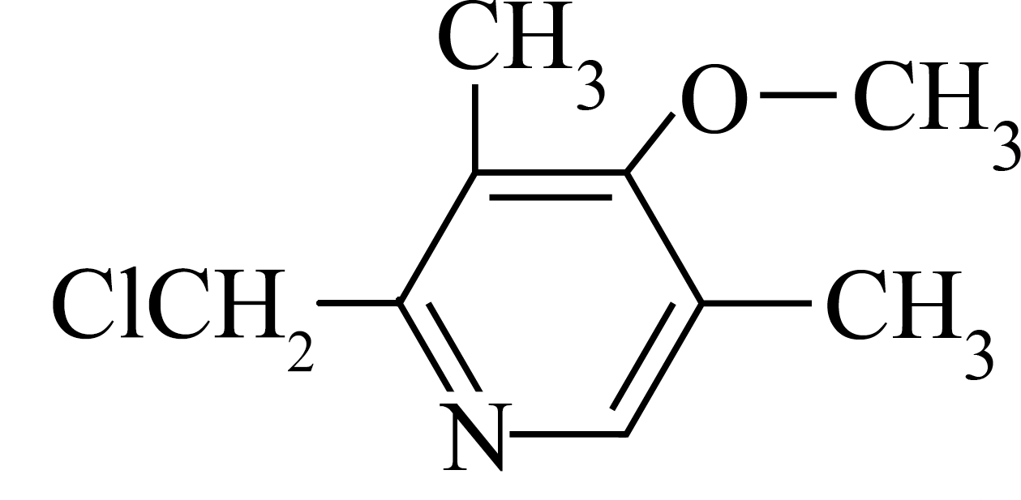+NaOH $\overset{{\text{H}}_{\text{2}}\text{O}}{\underset{\text{Δ}}{→}}$ 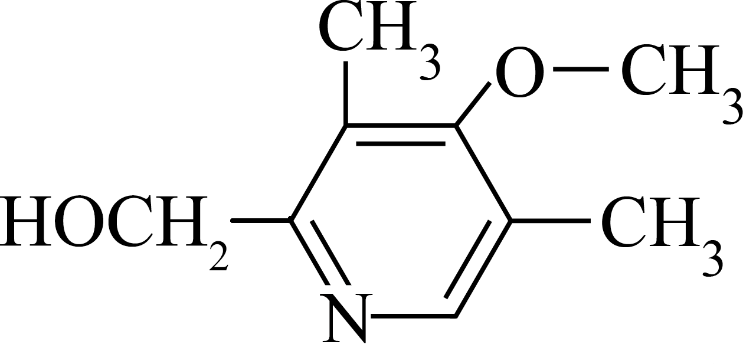+NaCl

(5)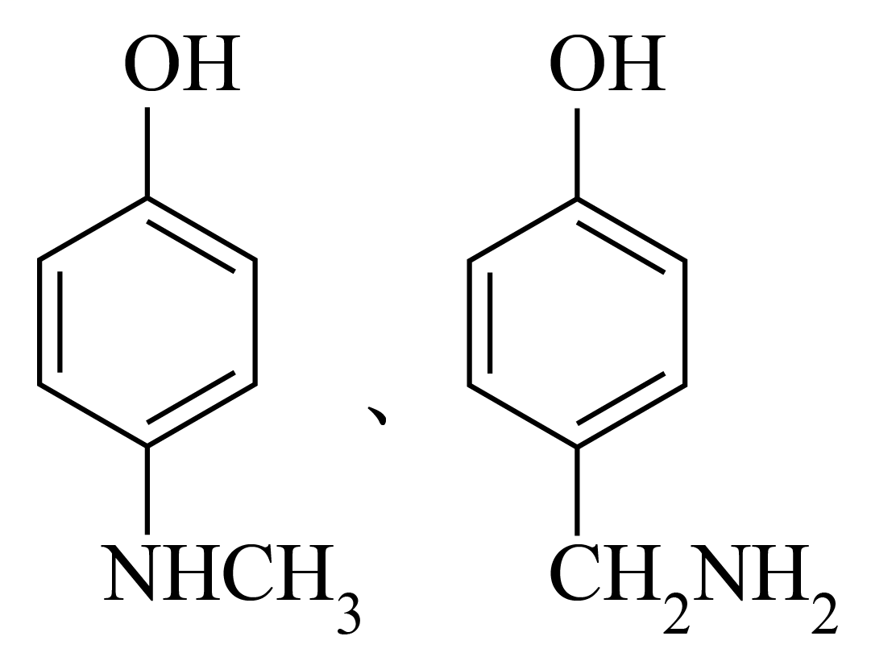

(6)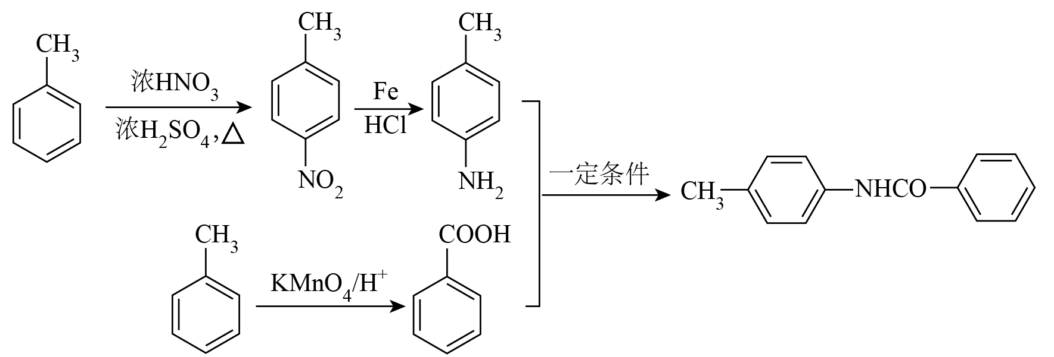

【分析】

由有机物的转化关系可知，氯化铁做催化剂作用下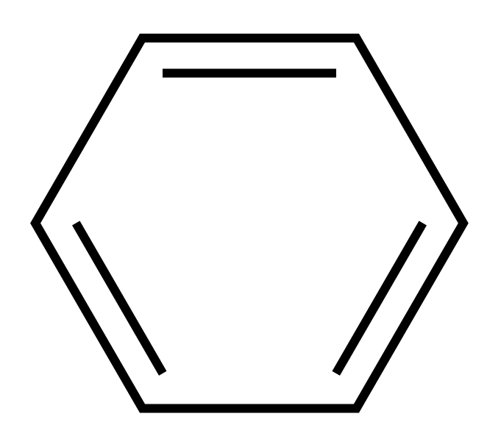与氯气发生取代反应生成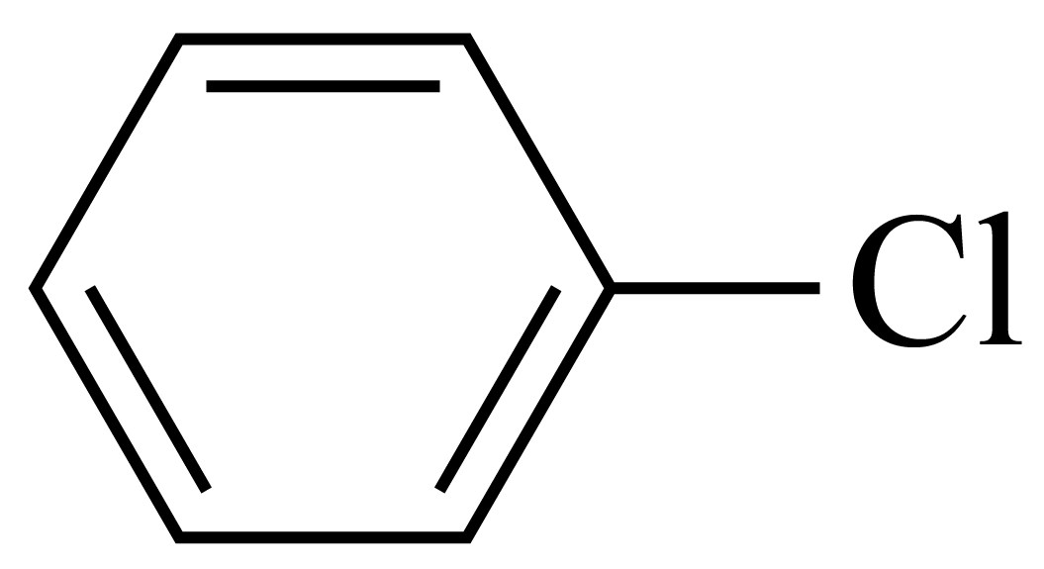，浓硫酸作用下与浓硝酸发生硝化反应生成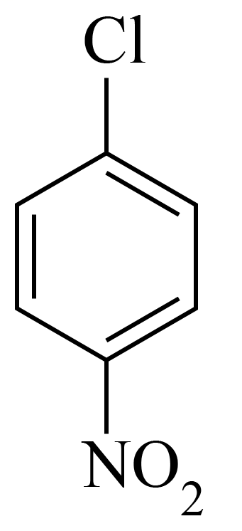，则B为；乙醇钠作用下与甲醇发生取代反应生成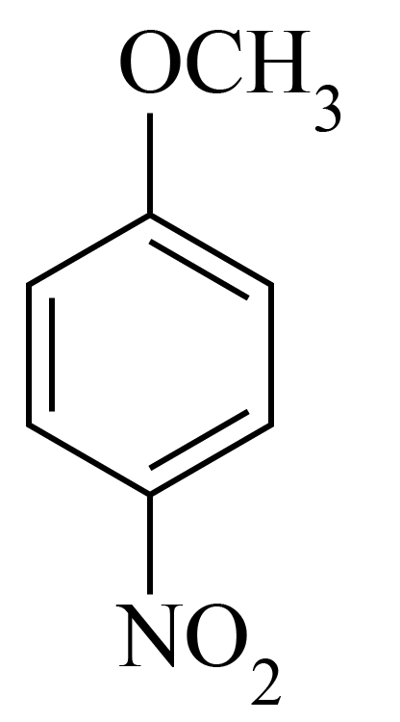，则C为；与铁、盐酸发生还原反应生成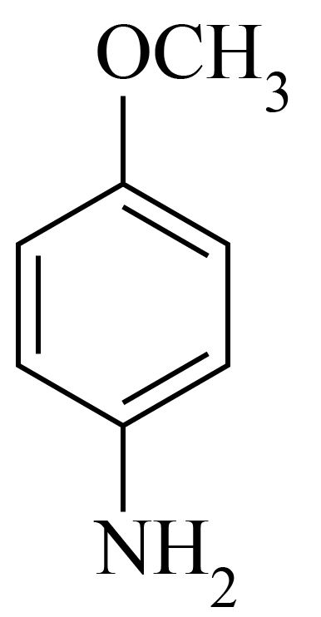，则D为；一定条件下与乙酸发生取代反应生成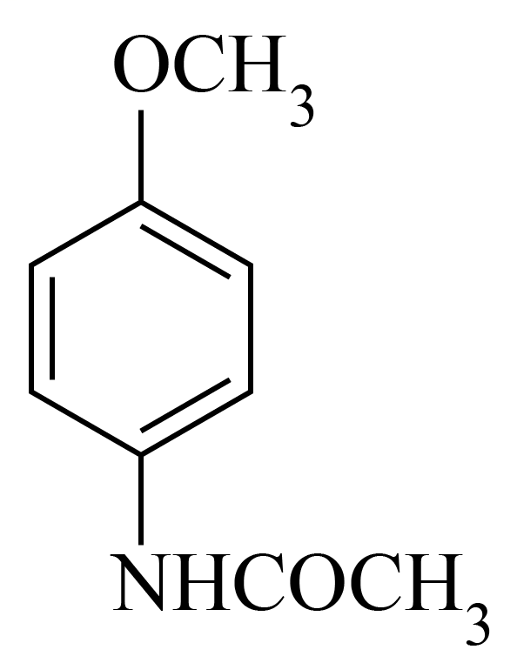，经多步转化得到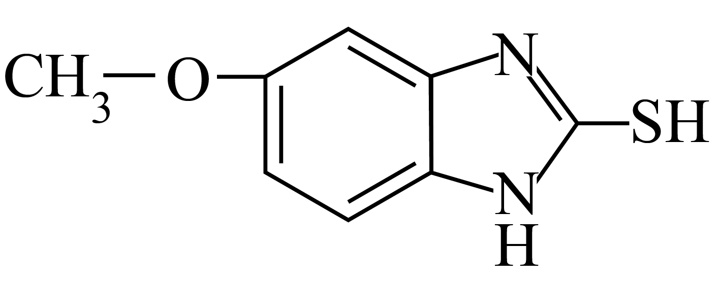，与生成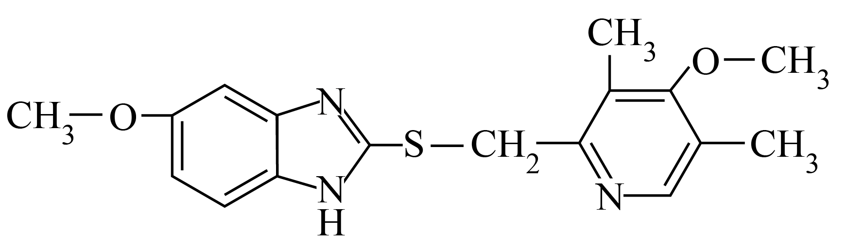，则X为。

【详解】（1）a．由结构简式可知，G分子中不含有亲水基，难溶于水，故错误；

b．由结构简式可知，G分子中不含有醛基，不能发生银镜反应，故错误；

c．由结构简式可知，G分子中不含有酯基或酰胺基，酸性、碱性环境下均不能够发生水解反应，故错误；

d．由结构简式可知，G分子中含有苯环，一定条件下能发生加成反应，也能发生取代反应，故正确；

故选d；

（2）

由分析可知，苯转化为A的反应条件与试剂是为氯化铁做催化剂作用下与氯气发生取代反应生成和氯化氢；B的结构简式为，官能团为硝基和碳氯键，故答案为：FeCl3、Cl2；硝基、碳氯键；

（3）

由分析可知，C→D的反应为与铁、盐酸发生还原反应生成，D→E的反应为一定条件下与乙酸发生取代反应生成和水，故答案为：还原反应；取代反应；

（4）

由分析可知，X的结构简式为，在氢氧化钠溶液中共热发生水解反应生成和氯化钠，反应的化学方程式为+NaOH $\overset{{\text{H}}_{\text{2}}\text{O}}{\underset{\text{Δ}}{→}}$ +NaCl，故答案为：+NaOH $\overset{{\text{H}}_{\text{2}}\text{O}}{\underset{\text{Δ}}{→}}$ +NaCl；

（5）

由分析可知，D的结构简式为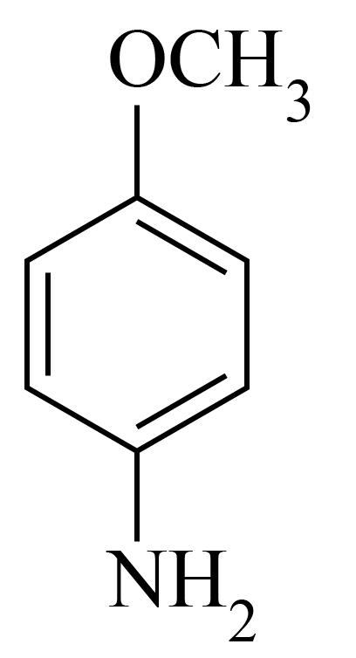，的同分异构体能够与氯化铁溶液发生显色反应说明分子中含有酚羟基，则苯环上一溴代物仅有2种的结构简式为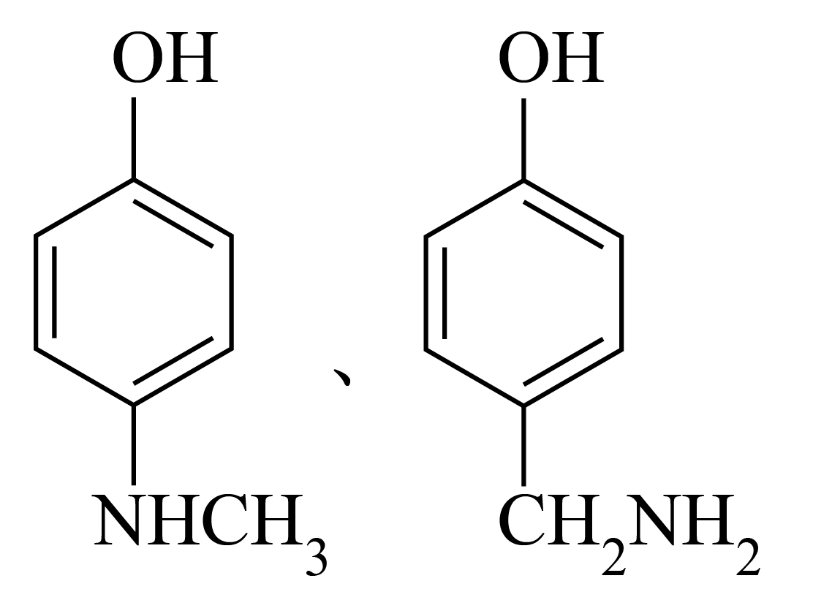，故答案为：；

（6）

由有机物的转化关系可知，以甲苯为有机原料合成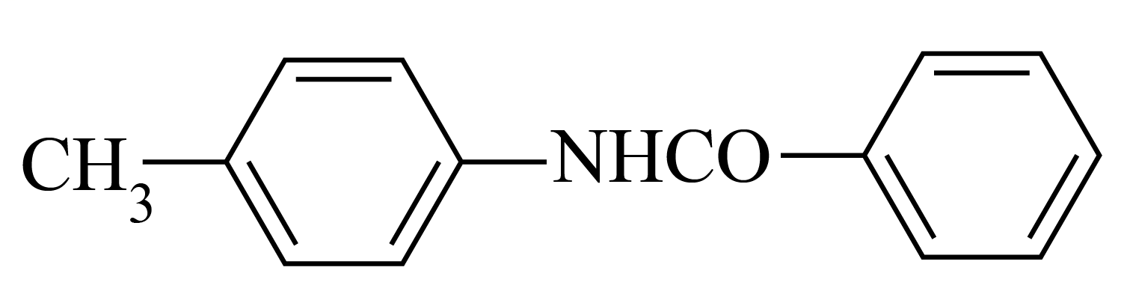的合成步骤为浓硫酸作用下甲苯与浓硝酸发生硝化反应生成对硝基甲苯，对硝基甲苯与铁、盐酸发生还原反应生成对甲基苯胺；甲苯与酸性高锰酸钾溶液发生氧化反应生成苯甲酸，一定条件下苯甲酸与对甲基苯胺发生取代反应生成，合成路线为